文件编号：LTE_HeNB_ RLC_UM_DYCS_V1.0

TD-LTE HeNB协议栈软件系统

UM模块单元测试报告

拟制：魏坤
时间：2010-12-25

中国科学院计算技术研究所
无线通信技术研究中心
软件组
LTE协议栈研发项目组
修改记录
文件编号 | 版本号 | 拟制人/  修改人 | 拟制/修改日期 | 更改理由 | 主要更改内容  （写要点即可）
 | 1.0 | 魏坤 | 2010-12-25
注1：每次更改归档文件（指归档到组内及研究室的文件）时，需填写此表。
注2：文件第一次归档时，“更改理由”、“主要更改内容”栏写“无”。
修改列表：


本文档的程序或内容受版权法的保护，未经中科院计算所的书面许可，不得擅自泄漏、拷贝或复制本文档资料的全部或部分。
目录
TD-LTE HeNB协议栈软件系统 1
1 引言 8
1.1 编写目的 8
1.2 背景 8
1.3 定义 8
1.4 参考资料 8
2 测试模块 9
2.1 模块名 9
2.2 文件名 9
2.3 测试人 9
2.4 测试用例列表 9
3 函数测试审查记录 1
3.1 被测函数:INT32 create_um_entity(Rnti rnti, UINT8 lc_id, LinkDirection link_type, void *rlc_param, void **rlc_entity_p) 1
3.1.1 函数描述： 1
3.1.2 测试用例： 2
3.2 被测函数:INT32 delete_um_entity(Rnti rnti, UINT8 lc_id, LinkDirection link_type) 4
3.2.1 函数描述： 4
3.2.2 测试用例： 5
3. 3被测函数:INT32 reconfig_um_entity(Rnti rnti, UINT8 lc_id, LinkDirection link_type, void *rlc_param_p, void *rlc_entity_p) 7
3.3.1 函数描述： 7
3.3.2 测试用例： 8
3.4 被测函数:INT32 reestablish_um_entity(Rnti rnti, UINT8 lc_id, LinkDirection link_type) 9
3.4.1 函数描述： 9
3.4.2 测试用例： 10
3.5 被测函数:INT32 construct_um_tx_sdu_node(UINT32 tx_sdu_len, UINT8 *tx_sdu_p, UINT32 count, UINT8 sdu_style, UmTxSduSegNode **tx_sdu_node_p) 11
3.5.1 函数描述： 11
3.5.2 测试用例： 13
3.6 被测函数:INT32 store_um_sdu(Rnti rnti, UINT8 lc_id, UINT32 tx_sdu_len, UINT8 *tx_sdu_p, UINT8 sdu_style, UINT32 count) 15
3.6.1 函数描述： 15
3.6.2 测试用例： 16
3.7 被测函数:INT32 delete_um_tx_sdu_node(Rnti rnti, UINT8 lc_id, UINT32 count) 20
3.7.1 函数描述： 20
3.7.2 测试用例： 21
3.8 被测函数:INT32 get_um_tx_buff (Rnti rnti, UINT8 lc_id) 25
3.8.1 函数描述： 25
3.8.2 测试用例： 25
3.9 被测函数:INT32 construct_um_tx_sdu_seg_node(UmSduList *rlc_sdu_list_p, INT32 *data_size_p, UmTxSduSegNode **sdu_seg_node_p) 26
3.9.1 函数描述： 26
3.9.2 测试用例： 28
3.10 被测函数:INT32 construct_um_tx_pdu_header(Rnti rnti, UINT8 lc_id, UmTxPduNode *pdu_node_p) 35
3.10.1 函数描述： 35
3.10.2 测试用例： 36
3.11 被测函数:INT32 construct_um_tx_pdu_node(Rnti rnti, UINT8 lc_id, INT32 *data_size_p, TxPduNode **tx_pdu_node_p) 42
3.11.1 函数描述： 42
3.11.2 测试用例： 44
3.12 被测函数:INT32 tx_um_pdu(Rnti rnti, UINT8 lc_id, INT32 data_size, LcRlcPduNode **lc_pdu_node_p) 47
3.12.1 函数描述： 47
3.12.2 测试用例： 48
3.13 被测函数:INT32 pack_um_tx_sdu_seg_node(UINT8 **pack_alloction_p, UmTxSduNode *sdu_seg_node_p) 52
3.13.1 函数描述： 52
3.13.2 测试用例： 53
3.14 被测函数:INT32 free_um_tx_sdu_node(Rnti rnti, UINT8 lc_id, UmTxSduNode *sdu_node_p) 54
3.14.1 函数描述： 54
3.14.2 测试用例： 56
3.15 被测函数:INT32 free_um_tx_sdu_seg_node(Rnti rnti, UINT8 lc_id, UmTxSduSegNode *sdu_seg_node_p) 58
3.15.1 函数描述： 58
3.15.2 测试用例： 60
3.16 被测函数:INT32 pack_um_tx_pdu_node(Rnti rnti, UINT8 lc_id, UINT8 *pack_alloction_p, TxPduNode *pdu_node_p) 64
3.16.1 函数描述： 64
3.16.2 测试用例： 66
3.17 被测函数:INT32 unpack_um_rx_pdu_header(UINT8 *rx_pdu_p, UINT32 rx_pdu_len, UINT8 sn_field, UmRxPduNode *rx_pdu_node_p) 69
3.17.1 函数描述： 69
3.17.2 测试用例： 72
3.18 被测函数:INT32 unpack_rx_pdu_data(UINT8 *rx_pdu_p, UmRxPduNode *rx_pdu_node_p) 85
3.18.1 函数描述： 85
3.18.2 测试用例： 87
3.19 被测函数:INT32 construct_um_rx_pdu_node(UINT8 sn_field, INT32 rx_pdu_len, UINT8 *rx_pdu_p, UmRxPduNode **rx_pdu_node_p) 90
3.19.1 函数描述： 90
3.19.2 测试用例： 92
3.20 被测函数:INT32 free_um_rx_pdu_node(UmRxPduNode *rx_pdu_node_p) 95
3.20.1 函数描述： 95
3.20.2 测试用例： 96
3.21 被测函数:INT32 add_um_pdu_buff(Rnti rnti, UINT8 lc_id, UmRxPduNode *rx_pdu_node_p) 96
3.21.1 函数描述： 96
3.21.2 测试用例： 98
3.21 被测函数:INT32 deliver_temp_pdu(Rnti rnti, UINT8 lc_id,UmRxPduNode *temp_rx_pdu_node) 105
3.21.1 函数描述： 105
3.21.2 测试用例： 106
3.22 被测函数:INT32 discard_temp_pdu(Rnti rnti, UINT8 lc_id, UINT16 sn) 108
3.22.1 函数描述： 108
3.22.2 测试用例： 109
3.23 被测函数:INT32 reassembly_pdu_sole(Rnti rnti, UINT8 lc_id, UmRxPduNode *rx_pdu_node_p) 110
3.23.1 函数描述： 110
3.23.2 测试用例： 112
3.24 被测函数:INT32 reassembly_pdu_window(Rnti rnti, UINT8 lc_id, UINT16 first_sn, UINT16 last_sn) 118
3.24.1 函数描述： 118
3.24.2 测试用例： 120
3.25 被测函数:INT32 update_um_rx_var(Rnti rnti, UINT8 lc_id, UINT16 rx_sn) 122
3.25.1 函数描述： 122
3.25.2 测试用例： 124
3.26 被测函数:INT32 rx_um_pdu(Rnti rnti, UINT8 lc_id, UINT8 *rx_pdu_p, UINT32 rx_pdu_len) 132
3.26.1 函数描述： 132
3.26.2测试用例： 133
4 功能测试审查记录 1
4.1 缓存功能 1
4.2 PDU（s）构造功能功能 1
4.3 打包功能 1
4.4 接收功能 1
5 功能组合测试审查记录 1
5.1 UM整体功能联合测试 1
6 问题总结及其他 1
7 测试机制阐述 1
附录1 测试类型 1
1. 等价类划分 1
2. 边值分析法 2
3. 语句覆盖 3
4. 判定覆盖 3
5. 条件覆盖 4
6. 判定／条件覆盖 4
7. 条件组合覆盖 5

1 引言

1.1 编写目的
本说明书描述了对RLC子系统UM模块的所有函数的单元测试内容。
本说明书的读者为本系统开发人员、编码人员、项目组负责人员、实验室主任及相关项目管理人员。
编写本说明书的目的在于：
- 为开发人员提供依据。
- 为修改和维护本系统提供条件。
- 项目负责人将按照计划布置和控制系统设计、开发的全过程。
- 按此做质量验证和确认。

1.2 背景
软件系统名称：LTE宽带移动多媒体实时通信系统
软件开发者：无线通信技术研究中心LTE协议栈研发组
开发语言：C语言
硬件平台：
软件平台：Linux

1.3 定义
RLC:Radio Link Control
PDCP: Packet Data Convergence Protocol
UM：Unacknolodge Mode
AM：Acknolologe Mode
TM：Transparent Mode

1.4 参考资料
《3GPP TS 36.322: "E-UTRA RLC protocol specification"》
《LTE-HeNB协议栈软件系统_RLC_UM模块详细设计说明书_v1.0》

2 测试模块

2.1 模块名
RLC子系统UM模块。

2.2 文件名
被测文件名：rlc_um.h
rlc_um.c

2.3 测试人
测试人员：魏坤
邮箱：weikun@ict.ac.cn

2.4 测试用例列表
测试用例 | 测试说明
HeNB_RLC_UM_0001 | 测试能否正确创建发送端UM实体并且识别出错误的UM实体创建参数
HeNB_RLC_UM_0002 | 测试能否正确创建接收端端UM实体并且识别出错误的UM实体创建参数
HeNB_RLC_UM_0003 | 测试能否正确删除发送端UM实体并且识别出错误的UM实体创建参数
HeNB_RLC_UM_0004 | 测试能否正确删除接收端端UM实体并且识别出错误的UM实体创建参数
HeNB_RLC_UM_0005 | 测试能否正确重配置发送端UM实体并且识别出错误的UM参数
HeNB_RLC_UM_0006 | 测试能否正确重配置接收端端UM实体并且识别出错误的UM参数
HeNB_RLC_UM_0007 | 测试能否正确重建立发送端UM实体并且丢弃所有缓存的SDU节点
HeNB_RLC_UM_0008 | 测试能否正确重建立接收端端UM实体并且按序递交所有能通过重组的缓存的PDU
HeNB_RLC_UM_0009 | 测试能否正确构造数据SDU节点
HeNB_RLC_UM_0010 | 测试能否正确构造控制SDU节点
HeNB_RLC_UM_0011 | 测试在缓存链表为空的情况下，能否正确构造SDU节点并且将之插入合适的位置
HeNB_RLC_UM_0012 | 测试在链表不为空的情况下，能否正确构造数据SDU节点并且将之插入合适的位置
HeNB_RLC_UM_0013 | 测试在链表不为空的情况下，能否正确构造控制SDU节点并且将之插入合适的位置
HeNB_RLC_UM_0014 | 测试能否识别出SDU处于发送阶段，拒绝删除
HeNB_RLC_UM_0015 | 测试能否正确删除未发送的SDU
HeNB_RLC_UM_0016
HeNB_RLC_UM_0017
HeNB_RLC_UM_0018
HeNB_RLC_UM_0019 | 测试能否识别出缓存为空的情况并且正常处理
HeNB_RLC_UM_0020 | 测试能否识别出剩余可发送大小不够发送缓存节点中优先级最高的SDU的剩余部分的情况，并且正确构造SDU分段节点并对SDU节点进行相应操作
HeNB_RLC_UM_0021 | 测试能否识别出剩余可发送大小足够发送缓存节点中优先级最高的SDU的剩余部分但是SDU剩余大小超过2047字节的情况，并且正确构造SDU分段节点并对SDU节点进行相应操作
HeNB_RLC_UM_0022 | 测试能否识别出剩余可发送大小足够发送缓存节点中优先级最高的SDU的剩余部分但是SDU剩余大小不超过2047字节的情况，并且正确构造SDU分段节点并对SDU节点进行相应操作
HeNB_RLC_UM_0023 | 测试能否正常构造单个SDU分段节点，且此SDU分段节点为一个完整的SDU
HeNB_RLC_UM_0024 | 测试能否正常构造单个SDU分段节点，且此SDU分段节点为一个完整的SDU的第一部分
HeNB_RLC_UM_0025 | 测试能否正常构造单个SDU分段节点，且此SDU分段节点为一个完整的SDU的最后一部分
HeNB_RLC_UM_0026 | 测试能否正常构造单个SDU分段节点，且此SDU分段节点为一个完整的SDU的中间部分
HeNB_RLC_UM_0027 | 测试能否正常构造多个SDU分段节点，且此这些SDU分段节点中第一个为一个完整的SDU，最后一个也为一个完整的SDU
HeNB_RLC_UM_0028 | 测试能否正常构造多个SDU分段节点，且此这些SDU分段节点中第一个为一个完整的SDU的最后一部分，最后一个为一个完整的SDU
HeNB_RLC_UM_0029 | 测试能否正常构造多个SDU分段节点，且此这些SDU分段节点中第一个为一个完整的SDU，最后一个为一个完整的SDU的第一部分
HeNB_RLC_UM_0030 | 测试能否正常构造多个SDU分段节点，且此这些SDU分段节点中第一个为一个完整的SDU的最后一部分，最后一个为一个完整的SDU的第一部分
HeNB_RLC_UM_0031 | 测试能否正确处理缓存为空的情况
HeNB_RLC_UM_0032 | 测试能否正确构造只有一个SDU分段节点的PDU节点
HeNB_RLC_UM_0033 | 测试能否正确构造有多个SDU分段节点的PDU节点
HeNB_RLC_UM_0034 | 测试能否正确处理缓存为空的情况
HeNB_RLC_UM_0035 | 测试能否正确构造一个只有一个PDU节点的逻辑信道节点
HeNB_RLC_UM_0036 | 测试能否正确构造有多个PDU节点的逻辑信道节点
HeNB_RLC_UM_0037 | 测试能否正确将某段SDU分段拷贝到指定位置
HeNB_RLC_UM_0038 | 测试能否正确释放某SDU，并且报告给上层
HeNB_RLC_UM_0039 | 测试能否正确释放SDU分段节点，如果这个SDU分段节点不包含某个SDU的最后一部分
HeNB_RLC_UM_0040 | 测试能否正确释放SDU分段节点，如果这个SDU分段节点包含某个SDU的最后一部分
HeNB_RLC_UM_0041 | 测试能否正确打包只包含一个SDU分段节点的PDU
HeNB_RLC_UM_0042 | 测试能否正确打包包含多个SDU分段节点的PDU
HeNB_RLC_UM_0043 | 测试能否识别出LI域的错误
HeNB_RLC_UM_0044 | 能否正确解析出SN长度为5，只含一个SDU分段节点的PDU的SN号
HeNB_RLC_UM_0045 | 能否正确解析出SN长度为10，只含一个SDU分段节点的PDU的SN号
HeNB_RLC_UM_0046 | 测试能否解析出FI=00，只包含一个SDU分段节点的PDU
HeNB_RLC_UM_0047 | 测试能否解析出FI=01，只包含一个SDU分段节点的PDU
HeNB_RLC_UM_0048 | 测试能否解析出FI=10，只包含一个SDU分段节点的PDU
HeNB_RLC_UM_0049 | 测试能否解析出FI=11，只包含一个SDU分段节点的PDU
HeNB_RLC_UM_0050 | 测试能否解析出FI=00，包含多个SDU分段节点的PDU
HeNB_RLC_UM_0051 | 测试能否解析出FI=01，包含多个SDU分段节点的PDU
HeNB_RLC_UM_0052 | 测试能否解析出FI=10，包含多个SDU分段节点的PDU
HeNB_RLC_UM_0053 | 测试能否解析出FI=11，包含多个SDU分段节点的PDU
HeNB_RLC_UM_0054 | 能否在header域被解析的情况下正确解析只含一个SDU分段节点的PDU的data域
HeNB_RLC_UM_0055 | 能否在header域被解析的情况下正确解析含多个SDU分段节点的PDU的data域
HeNB_RLC_UM_0056 | 能否正确解析出含单个SDU分段节点的PDU
HeNB_RLC_UM_0057 | 能否正确解析出含多个SDU分段节点的PDU
HeNB_RLC_UM_0058 | 能否正确释放rx_pdu节点，并且无内存泄漏
HeNB_RLC_UM_0059 | 能否识别出重复的PDU，并将之丢弃
HeNB_RLC_UM_0060 | 能否正确将非重复的PDU插入空缓存
HeNB_RLC_UM_0061 | 能否正确将非重复的按序到达的包PDU插入缓存
HeNB_RLC_UM_0062 | 能否正确将非重复的乱序包PDU插入缓存
HeNB_RLC_UM_0063 | 能否正确将单个SDU分段节点递交
HeNB_RLC_UM_0064 | 能否正确将多个SDU分段节点递交
HeNB_RLC_UM_0065 | 能否正确将多个SDU分段节点释放并且无内存泄漏
HeNB_RLC_UM_0066 | 测试能否正确处理与前一次递交的PDU的SN号不连续的情况的重组
HeNB_RLC_UM_0067 | 测试能否正确处理包含一个seg_type=0的SDU分段节点的PDU节点的重组（与前一次递交的PDU的SN号连续）
HeNB_RLC_UM_0068 | 测试能否正确处理包含一个seg_type=1的SDU分段节点的PDU节点的重组（与前一次递交的PDU的SN号连续）
HeNB_RLC_UM_0069 | 测试能否正确处理包含一个seg_type=2的SDU分段节点的PDU节点的重组（与前一次递交的PDU的SN号连续）
HeNB_RLC_UM_0070 | 测试能否正确处理包含一个seg_type=3的SDU分段节点的PDU节点的重组（与前一次递交的PDU的SN号连续）
HeNB_RLC_UM_0071 | 测试能否正确递交一段SN号连续的PDU节点
HeNB_RLC_UM_0072 | 测试能否正确递交一段SN号不连续的PDU节点
HeNB_RLC_UM_0073 | 测试能否正确处理不需要滑动接收窗口并且不需要递交PDU的情况
HeNB_RLC_UM_0074 | 测试能否正确处理不需要滑动窗口，但是需要递交PDU的情况
HeNB_RLC_UM_0075 | 测试能否正确处理需要滑动窗口但是不需要交PDU的情况
HeNB_RLC_UM_0076 | 测试能否正确处理需要滑动窗口，并且需要递交PDU的情况
HeNB_RLC_UM_0077 | 测试能否在已开启定时器的情况根据参数正确停止定时器
HeNB_RLC_UM_0078 | 测试能否在未开启定时器的情况根据参数正确开启定时器
HeNB_RLC_UM_0079 | 能否正确处理按序接收到的PDU流（无丢包）
HeNB_RLC_UM_0080 | 能否正确处理乱序接收到的PDU流（无丢包）
HeNB_RLC_UM_0081 | 能否正确处理按序接收到的PDU流（有丢包）

3 函数测试审查记录

3.1 被测函数:INT32 create_um_entity(Rnti rnti, UINT8 lc_id, LinkDirection link_type, void *rlc_param, void **rlc_entity_p)

3.1.1 函数描述：
功能
为指定的逻辑信道创建RLC UM实体。
输入
rnti: UE的标识
lc_id： 逻辑信道的标识
link_type: 上行或者下行
rlc_param: 创建rlc实体所需的配置参数
算法与处理流程
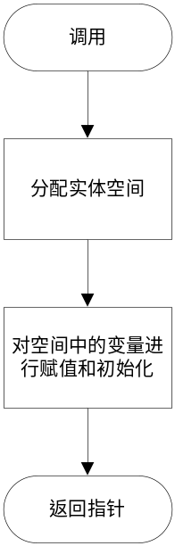
注：实际处理需区分上下行，但是上下行流程一致，因此不分别列出
输出
rlc_entity_p：创建而成的RLC实体
返回

3.1.2 测试用例：
测试用例 | 测试类型 | 测试说明
HeNB_RLC_UM_0001 | 等价类划分 | 测试能否正确创建发送端UM实体并且识别出错误的UM实体创建参数
HeNB_RLC_UM_0002 | 等价类划分 | 测试能否正确创建接收端端UM实体并且识别出错误的UM实体创建参数

测试用例：HeNB_RLC_UM_0001
说明 | 测试能否正确创建发送端UM实体并且识别出错误的UM实体创建参数
输入 | 一组sn_field为5、一组sn_field为10、一组sn_field错误的三种参数
输出 | 前两个实体创建成功，后一个创建失败

测试修改
无
测试程序
INT32 test_um_001（）；
测试方法
通过打印实体所有信息来判断实体是否创建和创建是否正确。
测试输出
*******test No.001 begin!********
The param of um entity is erro!
There is a tx entity:
sn_field = 5
vt_us = 0
There is no sdu!
There is a tx entity:
sn_field = 10
vt_us = 0
There is no sdu!
There is no tx entity!
recive 0 sdus
lose 0 sdus
********test No.001 end!*********
BUG描述
无

测试用例：HeNB_RLC_UM_0002
说明 | 测试能否正确创建接收端UM实体并且识别出错误的UM实体创建参数
输入 | 一组sn_field为5、一组sn_field为10、一组sn_field错误的三种参数
输出 | 前两个实体创建成功，后一个创建失败

测试修改
无
测试程序
INT32 test_um_002（）；
测试方法
通过打印实体所有信息来判断实体是否创建和创建是否正确。
测试输出
*******test No.002 begin!********
The param of um entity is erro!
There is a rx entity!
sn_field = 5
time_reordering = 500
vr_uh = 0
vr_ur = 0
vr_ux = 65534
There is no pdu!
print temp pdu:
There is a rx pdu:
pdu_sn = 31
last_sdu_num = 0
sdu_num = 0
There is no sdu segment!
There is a rx entity!
sn_field = 10
time_reordering = 500
vr_uh = 0
vr_ur = 0
vr_ux = 65534
There is no pdu!
print temp pdu:
There is a rx pdu:
pdu_sn = 1023
last_sdu_num = 0
sdu_num = 0
There is no sdu segment!
There is no rx entity!
recive 0 sdus
lose 0 sdus
********test No.002 end!*********
BUG描述
无

3.2 被测函数:INT32 delete_um_entity(Rnti rnti, UINT8 lc_id, LinkDirection link_type)

3.2.1 函数描述：
功能
为指定的逻辑信道释放RLC UM实体。
输入
rnti: UE的标识
lc_id： 逻辑信道的标识
link_type: 上行或者下行
算法与处理流程
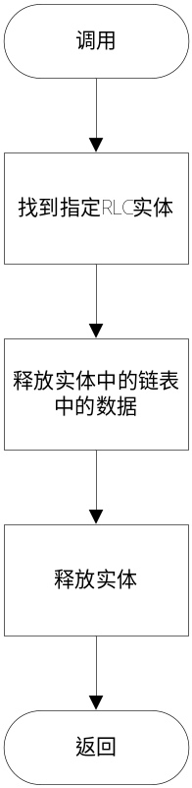
注：实际处理需区分上下行，但是上下行流程一致，因此不分别列出
输出

返回

3.2.2 测试用例：
测试用例 | 测试类型 | 测试说明
HeNB_RLC_UM_0003 | 等价类划分 | 测试能否正确删除发送端UM实体并且识别出错误的UM实体创建参数
HeNB_RLC_UM_0004 | 等价类划分 | 测试能否正确删除接收端端UM实体并且识别出错误的UM实体创建参数

测试用例：HeNB_RLC_UM_0003
说明 | 测试能否正确删除发送端UM实体并且识别出错误的UM实体创建参数
输入 | 正常的rnti和lc_id。
输出 | 无

测试修改
无
测试程序
INT32 test_um_003（）；
测试方法

测试输出

*******test No.003 begin!********
There is no tx entity!
There is no tx entity!
There is no tx entity!
There is no tx entity!
There is no tx entity!
There is no tx entity!
There is no tx entity!
There is no tx entity!
There is no tx entity!
There is no tx entity!
recive 0 sdus
lose 0 sdus
********test No.003 end!*********
BUG描述

测试用例：HeNB_RLC_UM_0004
说明 | 测试能否正确删除接收端端UM实体并且识别出错误的UM实体创建参数
输入 | 正常的rnti和lc_id。
输出 | 无

测试修改

测试程序
INT32 test_um_004（）；
测试方法

测试输出

*******test No.004 begin!********
There is no rx entity!
There is no rx entity!
There is no rx entity!
There is no rx entity!
There is no rx entity!
There is no rx entity!
There is no rx entity!
There is no rx entity!
There is no rx entity!
There is no rx entity!
recive 0 sdus
lose 0 sdus
********test No.004 end!*********
BUG描述

3. 3被测函数:INT32 reconfig_um_entity(Rnti rnti, UINT8 lc_id, LinkDirection link_type, void *rlc_param_p, void *rlc_entity_p)

3.3.1 函数描述：
功能
为指定的逻辑信道重配置RLC UM实体。
输入
rnti: UE的标识
lc_id： 逻辑信道的标识
link_type: 上行或者下行
rlc_param_p: 创建rlc实体所需的配置参数
rlc_entity_p：需重建立的RLC实体
算法与处理流程
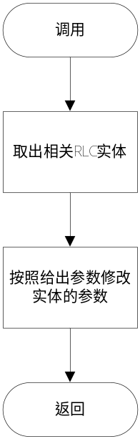
注：实际处理需区分上下行，但是上下行流程一致，因此不分别列出
输出

返回

3.3.2 测试用例：
测试用例 | 测试类型 | 测试说明
HeNB_RLC_UM_0005 | 等价类划分 | 测试能否正确重配置发送端UM实体并且识别出错误的UM参数
HeNB_RLC_UM_0006 | 等价类划分 | 测试能否正确重配置接收端端UM实体并且识别出错误的UM参数

测试用例：
说明
输入
输出

测试修改

测试程序
INT32（）；
测试方法

测试输出

BUG描述

3.4 被测函数:INT32 reestablish_um_entity(Rnti rnti, UINT8 lc_id, LinkDirection link_type)

3.4.1 函数描述：
功能
为指定的逻辑信道重建立RLC UM实体。
输入
rnti: UE的标识
lc_id： 逻辑信道的标识
link_type: 上行或者下行
算法与处理流程
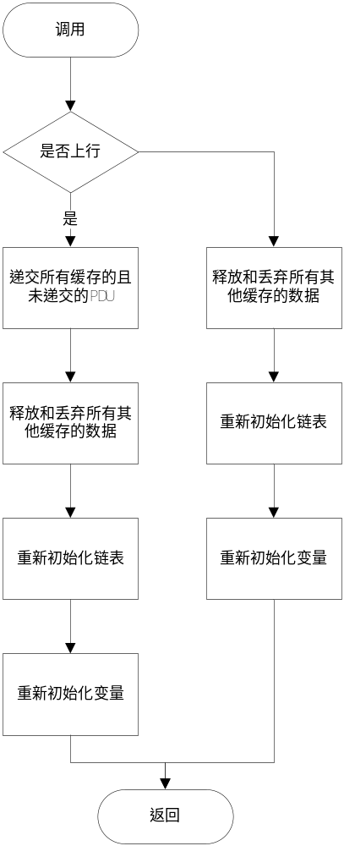
输出

返回

3.4.2 测试用例：
测试用例 | 测试类型 | 测试说明
HeNB_RLC_UM_0007 | 等价类划分 | 测试能否正确重建立发送端UM实体并且丢弃所有缓存的SDU节点
HeNB_RLC_UM_0008 | 等价类划分 | 测试能否正确重建立接收端端UM实体并且按序递交所有能通过重组的缓存的PDU

测试用例：
说明
输入
输出

测试修改

测试程序
INT32（）；
测试方法

测试输出

BUG描述

3.5 被测函数:INT32 construct_um_tx_sdu_node(UINT32 tx_sdu_len, UINT8 *tx_sdu_p, UINT32 count, UINT8 sdu_style, UmTxSduSegNode **tx_sdu_node_p)

3.5.1 函数描述：
功能
在UM实体中，SDU以某种结构体的形式缓存，本函数就是根据给予的参数创建用于缓存的UM SDU结构体。
输入
tx_sdu_len： 数据的长度
tx_sdu_p： 数据在内存中的首地址
count： 数据在PDCP子系统的编号
sdu_style： 数据在PDCP子系统的类型（0：数据PDU，1：控制PDU）
算法与处理流程
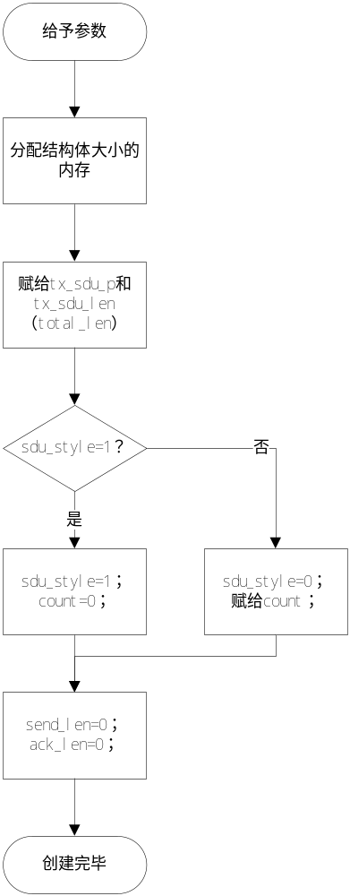
输出
sdu_node_p: 将构造好SDU节点赋给sdu_node_p指向的空间
返回

测试设计
测试编号 | 测试内容
测试1 | 测试说明： | 测试函数能否正确构造SDU节点
测试1 | 测试输入： | 输入正确的SDU
测试1 | 预期输出： | 正常的SDU节点
测试2 | 测试说明： | 测试函数能否识别出sdu_style的错误
测试2 | 测试输入： | 输入sdu_style错误的SDU
测试2 | 预期输出： | 识别出sdu_style的错误，不进行SDU的构造
测试3 | 测试说明：
测试3 | 测试输入：
测试3 | 预期输出：

3.5.2 测试用例：
测试用例 | 测试类型 | 测试说明
HeNB_RLC_UM_0009 | 等价类划分 | 测试能否正确构造数据SDU节点
HeNB_RLC_UM_0010 | 等价类划分 | 测试能否正确构造控制SDU节点

测试用例：HeNB_RLC_UM_0009
说明 | 测试能否正确构造数据SDU节点
输入 | sdu_style为0的字符串
输出 | 一个sdu_style为0的SDU节点

测试修改
无
测试程序
INT32 test_um_009（）；
测试方法
打印SDU的所有信息来判断是否符合要求
测试输出
*******test No.009 begin!********
sdu_style = 0
sdu_count = 0
total_len = 14
send_len = 0
ack_len = 0
the data of sdu is:
00 01 15 37 7c e0 03 4d
9d b6 45 71 f5 07
recive 0 sdus
lose 0 sdus
********test No.009 end!*********
BUG描述
无

测试用例：HeNB_RLC_UM_0010
说明 | 测试能否正确构造控制SDU节点
输入 | sdu_style为1的字符串
输出 | 一个sdu_style为1的SDU节点

测试修改
无
测试程序
INT32 test_um_010（）；
测试方法
打印SDU的所有信息来判断是否符合要求
测试输出
*******test No.010 begin!********
sdu_style = 1
sdu_count = 0
total_len = 14
send_len = 0
ack_len = 0
the data of sdu is:
00 01 15 37 7c e0 03 4d
9d b6 45 71 f5 07
recive 0 sdus
lose 0 sdus
********test No.010 end!*********
BUG描述
无

3.6 被测函数:INT32 store_um_sdu(Rnti rnti, UINT8 lc_id, UINT32 tx_sdu_len, UINT8 *tx_sdu_p, UINT8 sdu_style, UINT32 count)

3.6.1 函数描述：
功能
当PDCP层给予RLC发送模块一个数据之后，RLC发送模块如果判断这个数据应该由UM实体进行发送，调用本函数对数据进行缓存。
输入
rnti: 需要创建的逻辑信道的UE ID号
lc_id: 需要创建的逻辑信道的逻辑信道号
tx_sdu_len： RLC发送模块给予的数据长度
tx_sdu_p： RLC发送模块给予的数据的内存指针
sdu_style： RLC发送模块给予的数据类型（0：数据PDU，1：控制PDU）
count： RLC发送模块给予的数据在PDCP层的序号（数据PDU）
算法与处理流程
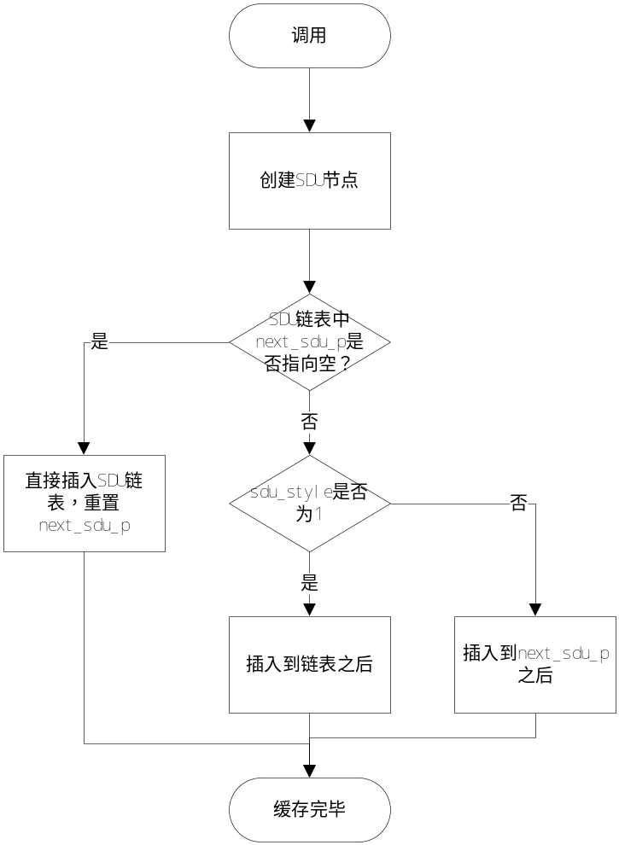
输出

返回

3.6.2 测试用例：
测试用例 | 测试类型 | 测试说明
HeNB_RLC_UM_0011 | 判定覆盖 | 测试在缓存链表为空的情况下，能否正确构造SDU节点并且将之插入合适的位置
HeNB_RLC_UM_0012 | 判定覆盖 | 测试在链表不为空的情况下，能否正确构造数据SDU节点并且将之插入合适的位置
HeNB_RLC_UM_0013 | 判定覆盖 | 测试在链表不为空的情况下，能否正确构造控制SDU节点并且将之插入合适的位置

测试用例：HeNB_RLC_UM_0011
说明 | 测试在缓存链表为空的情况下，能否正确构造SDU节点并且将之插入合适的位置
输入 | 先构造一个缓存为空的发送端UM实体，然后输入实体的索引信息和数据SDU信息
输出 | 略

测试修改
无
测试程序
INT32 test_um_011（）；
测试方法
打印发送端UM实体的全部信息来判断是否正确缓存SDU节点
测试输出
*******test No.011 begin!********
There is a tx entity:
sn_field = 10
vt_us = 0
There is a sdu:
the next sdu waiting for send is this sdu:
sdu_style = 0
sdu_count = 0
total_len = 14
send_len = 0
ack_len = 0
the data of sdu is:
00 01 15 37 7c e0 03 4d
9d b6 45 71 f5 07
recive 0 sdus
lose 0 sdus
********test No.011 end!*********
BUG描述
无

测试用例：HeNB_RLC_UM_0012
说明 | 测试在链表不为空的情况下，能否正确构造数据SDU节点并且将之插入合适的位置
输入 | 先构造一个缓存不为空的发送端UM实体，然后输入实体的索引信息和数据SDU信息
输出 | 略

测试修改
无
测试程序
INT32 test_um_012（）；
测试方法
打印发送端UM实体的全部信息来判断是否正确缓存SDU节点
测试输出
*******test No.012 begin!********
There is a tx entity:
sn_field = 10
vt_us = 0
There is a sdu:
the next sdu waiting for send is this sdu:
sdu_style = 0
sdu_count = 0
total_len = 14
send_len = 0
ack_len = 0
the data of sdu is:
00 01 15 37 7c e0 03 4d
9d b6 45 71 f5 07
There is a sdu:
sdu_style = 0
sdu_count = 1
total_len = 50
send_len = 0
ack_len = 0
the data of sdu is:
00 02 a5 55 9a ed 31 d5
77 90 20 8f 0d 93 02 3d
e9 75 37 8c 00 c3 75 c9
7a c5 41 7d 77 80 60 7f
ed 37 52 c5 49 3d 37 7c
80 93 85 9d da fd 11 05
77 90
There is a sdu:
sdu_style = 0
sdu_count = 2
total_len = 20
send_len = 0
ack_len = 0
the data of sdu is:
00 03 65 f3 7c 6c c3 03
1d 94 f5 a7 35 03 80 dc
cf 4f 9f 50
recive 0 sdus
lose 0 sdus
********test No.012 end!*********
BUG描述
无

测试用例：HeNB_RLC_UM_0013
说明 | 测试在缓存链表为空的情况下，能否正确构造SDU节点并且将之插入合适的位置
输入 | 先构造一个缓存不为空的发送端UM实体，然后输入实体的索引信息和控制SDU信息
输出 | 略

测试修改
无
测试程序
INT32 test_um_013（）；
测试方法
打印发送端UM实体的全部信息来判断是否正确缓存SDU节点
测试输出
*******test No.013 begin!********
There is a tx entity:
sn_field = 10
vt_us = 0
There is a sdu:
the next sdu waiting for send is this sdu:
sdu_style = 0
sdu_count = 0
total_len = 14
send_len = 0
ack_len = 0
the data of sdu is:
00 01 15 37 7c e0 03 4d
9d b6 45 71 f5 07
There is a sdu:
sdu_style = 1
sdu_count = 0
total_len = 20
send_len = 0
ack_len = 0
the data of sdu is:
00 03 65 f3 7c 6c c3 03
1d 94 f5 a7 35 03 80 dc
cf 4f 9f 50
There is a sdu:
sdu_style = 0
sdu_count = 1
total_len = 50
send_len = 0
ack_len = 0
the data of sdu is:
00 02 a5 55 9a ed 31 d5
77 90 20 8f 0d 93 02 3d
e9 75 37 8c 00 c3 75 c9
7a c5 41 7d 77 80 60 7f
ed 37 52 c5 49 3d 37 7c
80 93 85 9d da fd 11 05
77 90
recive 0 sdus
lose 0 sdus
********test No.013 end!*********
BUG描述
无

3.7 被测函数:INT32 delete_um_tx_sdu_node(Rnti rnti, UINT8 lc_id, UINT32 count)

3.7.1 函数描述：
功能
由于PDCP层原因删除某个逻辑信道的SDU链表中的某个SDU节点。
输入
rnti： SDU所属UE的ID号
lc_id: SDU所属逻辑信道
count： 需要删除的SDU的count值。
算法与处理流程
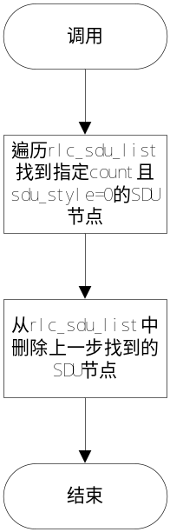
输出

返回

3.7.2 测试用例：
测试用例 | 测试类型 | 测试说明
HeNB_RLC_UM_0014 | 等价类划分 | 测试能否识别出SDU处于发送阶段，拒绝删除
HeNB_RLC_UM_0015 | 等价类划分 | 测试能否正确删除未发送的SDU

测试用例：HeNB_RLC_UM_0014
说明 | 测试能否识别出SDU处于发送阶段，拒绝删除
输入 | 构造一个缓存了数个SDU的发送端UM实体，并且缓存区内第一个SDU已被发送了一段，输入发送实体的索引信息和指定删除的SDU的count值
输出 | 略

测试修改
无
测试程序
INT32 test_um_014（）；
测试方法
打印删除之后的实体全部信息来验证删除结果。
测试输出

BUG描述
无

测试用例：HeNB_RLC_UM_0014
说明 | 测试能否正确删除未发送的SDU
输入 | 构造一个缓存了数个SDU的发送端UM实体，并且缓存区内第一个SDU已被发送了一段，输入发送实体的索引信息和指定删除的SDU（第一个）的count值
输出 | 略

测试修改
无
测试程序
INT32 test_um_014（）；
测试方法
打印删除之后的实体全部信息来验证删除结果。
测试输出
*******test No.014 begin!********
There is a tx entity:
sn_field = 10
vt_us = 1
There is a sdu:
the next sdu waiting for send is this sdu:
sdu_style = 0
sdu_count = 0
total_len = 14
send_len = 12
ack_len = 12
the data of sdu is:
00 01 15 37 7c e0 03 4d
9d b6 45 71 f5 07
There is a sdu:
sdu_style = 0
sdu_count = 1
total_len = 50
send_len = 0
ack_len = 0
the data of sdu is:
00 02 a5 55 9a ed 31 d5
77 90 20 8f 0d 93 02 3d
e9 75 37 8c 00 c3 75 c9
7a c5 41 7d 77 80 60 7f
ed 37 52 c5 49 3d 37 7c
80 93 85 9d da fd 11 05
77 90
There is a sdu:
sdu_style = 0
sdu_count = 2
total_len = 20
send_len = 0
ack_len = 0
the data of sdu is:
00 03 65 f3 7c 6c c3 03
1d 94 f5 a7 35 03 80 dc
cf 4f 9f 50
recive 0 sdus
lose 0 sdus
********test No.014 end!*********
BUG描述
无

测试用例：HeNB_RLC_UM_0015
说明 | 测试能否识别出SDU处于发送阶段，拒绝删除
输入 | 构造一个缓存了数个SDU的发送端UM实体，并且缓存区内第一个SDU已被发送了一段，输入发送实体的索引信息和指定删除的SDU（第二个）的count值
输出 | 略

测试修改
无
测试程序
INT32 test_um_015（）；
测试方法
打印删除之后的实体全部信息来验证删除结果。
测试输出
*******test No.015 begin!********
There is a tx entity:
sn_field = 10
vt_us = 1
There is a sdu:
the next sdu waiting for send is this sdu:
sdu_style = 0
sdu_count = 0
total_len = 14
send_len = 12
ack_len = 12
the data of sdu is:
00 01 15 37 7c e0 03 4d
9d b6 45 71 f5 07
There is a sdu:
sdu_style = 0
sdu_count = 2
total_len = 20
send_len = 0
ack_len = 0
the data of sdu is:
00 03 65 f3 7c 6c c3 03
1d 94 f5 a7 35 03 80 dc
cf 4f 9f 50
recive 0 sdus
lose 0 sdus
********test No.015 end!*********
BUG描述
无

3.8 被测函数:INT32 get_um_tx_buff (Rnti rnti, UINT8 lc_id)

3.8.1 函数描述：
功能
取得UM实体中等待发送的数据（加上头的大小）
输入
rnti： UE的标识号
lc_id： 逻辑信道的标识号
算法与处理流程

输出

返回

3.8.2 测试用例：
测试用例 | 测试类型 | 测试说明
HeNB_RLC_UM_0016 | 暂略
HeNB_RLC_UM_0017 | 暂略
HeNB_RLC_UM_0018 | 暂略

测试用例：
说明
输入
输出

测试修改

测试程序
INT32（）；
测试方法

测试输出

BUG描述

3.9 被测函数:INT32 construct_um_tx_sdu_seg_node(UmSduList *rlc_sdu_list_p, INT32 *data_size_p, UmTxSduSegNode **sdu_seg_node_p)

3.9.1 函数描述：
功能
从指定的SDU缓存链表中取出不大于data_size_p所指向空间中的数学所描述大小的一个SDU（分段）。
输入
rlc_sdu_lis_p： 待操作缓存SDU链表
data_size_p： 可取数据大小的指针
算法与处理流程
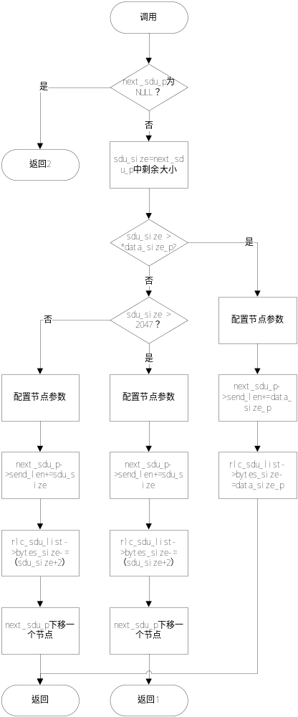
输出
sdu_seg_node_p： 构造好的节点
返回
0：
1：本SDU节点必须作为最后一个SDU节点
2：链表已经为空，之后无需继续构造（本节点也放弃）

测试设计
测试编号 | 测试内容
测试1 | 测试说明： | 测试能否正常构造SDU分段节点
测试1 | 测试输入： | SDU分段的各种情况
测试1 | 预期输出： | 正确地对SDU分段

3.9.2 测试用例：
测试用例 | 测试类型 | 测试说明
HeNB_RLC_UM_0019 | 判定覆盖 | 测试能否识别出缓存为空的情况并且正常处理
HeNB_RLC_UM_0020 | 判定覆盖 | 测试能否识别出剩余可发送大小不够发送缓存节点中优先级最高的SDU的剩余部分的情况，并且正确构造SDU分段节点并对SDU节点进行相应操作
HeNB_RLC_UM_0021 | 判定覆盖 | 测试能否识别出剩余可发送大小足够发送缓存节点中优先级最高的SDU的剩余部分但是SDU剩余大小超过2047字节的情况，并且正确构造SDU分段节点并对SDU节点进行相应操作
HeNB_RLC_UM_0022 | 判定覆盖 | 测试能否识别出剩余可发送大小足够发送缓存节点中优先级最高的SDU的剩余部分但是SDU剩余大小不超过2047字节的情况，并且正确构造SDU分段节点并对SDU节点进行相应操作

测试用例：HeNB_RLC_UM_0019
说明 | 测试能否识别出缓存为空的情况并且正常处理
输入 | 构造一个缓存为空的发送端UM实体，输入实体索引信息和适当的data_size
输出 | 构造失败，输出空指针

测试修改
无
测试程序
INT32 test_um_019（）；
测试方法
打印SDU分段信息和UM实体信息来判断构造是否成功
测试输出
*******test No.019 begin!********
the return num of construct_um_tx_sdu_seg_node is 2
There is no sdu!
There is a tx entity:
sn_field = 10
vt_us = 0
There is no sdu!
recive 0 sdus
lose 0 sdus
********test No.019 end!*********
BUG描述
无

测试用例：HeNB_RLC_UM_0020
说明 | 测试能否识别出剩余可发送大小不够发送缓存节点中优先级最高的SDU的剩余部分的情况，并且正确构造SDU分段节点并对SDU节点进行相应操作
输入 | 构造一个缓存不为空的发送端UM实体，输入实体索引信息和适当的data_size（小于第一个SDU剩余大小）
输出 | 构造成功，产生一个SDU分段，返回1

测试修改
无
测试程序
INT32 test_um_020（）；
测试方法
打印SDU分段信息和UM实体信息来判断构造是否成功
测试输出
*******test No.020 begin!********
the return num of construct_um_tx_sdu_seg_node is 1
seg_type = 1
sdu_len = 13
sdu_alloction = 0
the data of sdu segment is:
00 01 15 37 7c e0 03 4d
9d b6 45 71 f5
There is a tx entity:
sn_field = 10
vt_us = 0
There is a sdu:
the next sdu waiting for send is this sdu:
sdu_style = 0
sdu_count = 0
total_len = 14
send_len = 13
ack_len = 0
the data of sdu is:
00 01 15 37 7c e0 03 4d
9d b6 45 71 f5 07
There is a sdu:
sdu_style = 0
sdu_count = 1
total_len = 50
send_len = 0
ack_len = 0
the data of sdu is:
00 02 a5 55 9a ed 31 d5
77 90 20 8f 0d 93 02 3d
e9 75 37 8c 00 c3 75 c9
7a c5 41 7d 77 80 60 7f
ed 37 52 c5 49 3d 37 7c
80 93 85 9d da fd 11 05
77 90
There is a sdu:
sdu_style = 0
sdu_count = 2
total_len = 20
send_len = 0
ack_len = 0
the data of sdu is:
00 03 65 f3 7c 6c c3 03
1d 94 f5 a7 35 03 80 dc
cf 4f 9f 50
recive 0 sdus
lose 0 sdus
********test No.020 end!*********
BUG描述
无

测试用例：HeNB_RLC_UM_0021
说明 | 测试能否识别出剩余可发送大小足够发送缓存节点中优先级最高的SDU的剩余部分但是SDU剩余大小超过2047字节的情况，并且正确构造SDU分段节点并对SDU节点进行相应操作
输入 | 构造一个缓存了若干个SDU（长度为3000）的发送端UM实体，输入实体索引信息和适当的data_size(3010)
输出 | 构造成功，产生一个SDU分段，返回1

测试修改
无
测试程序
INT32 test_um_021（）；
测试方法
打印SDU分段信息和UM实体信息来判断构造是否成功
测试输出
*******test No.021 begin!********
the return num of construct_um_tx_sdu_seg_node is 1
seg_type = 0
sdu_len = 3000
sdu_alloction = 0
the data of sdu segment is:
00 01 15 37 7c e0 03 4d
9d b6 45 71 f5 07 00 00
18 00 00 00 20 00 00 00
80 1c 9f 08 6f 75 72 63
65 2f 72 6c 63 2f 72 6c
63 5f 75 6d 2e 63 00 00
38 00 00 00 28 00 00 00
…………………………………………
00 00 00 00 00 00 00 00

There is a tx entity:
sn_field = 10
vt_us = 0
There is a sdu:
sdu_style = 0
sdu_count = 0
total_len = 3000
send_len = 3000
ack_len = 0
the data of sdu is:
00 01 15 37 7c e0 03 4d
9d b6 45 71 f5 07 00 00
18 00 00 00 20 00 00 00
80 1c 9f 08 6f 75 72 63
65 2f 72 6c 63 2f 72 6c
63 5f 75 6d 2e 63 00 00
38 00 00 00 28 00 00 00
c0 1d 9f 08 00 00 00 00
00 00 00 00 08 00 00 00
…………………………………………
00 00 00 00 00 00 00 00
There is a sdu:
the next sdu waiting for send is this sdu:
sdu_style = 0
sdu_count = 1
total_len = 3000
send_len = 0
ack_len = 0
the data of sdu is:
00 02 a5 55 9a ed 31 d5
77 90 20 8f 0d 93 02 3d
e9 75 37 8c 00 c3 75 c9
7a c5 41 7d 77 80 60 7f
ed 37 52 c5 49 3d 37 7c
80 93 85 9d da fd 11 05
77 90 00 00 00 00 00 00
…………………………………………
00 00 00 00 00 00 00 00
There is a sdu:
sdu_style = 0
sdu_count = 2
total_len = 3000
send_len = 0
ack_len = 0
the data of sdu is:
00 03 65 f3 7c 6c c3 03
1d 94 f5 a7 35 03 80 dc
…………………………………………
00 00 00 00 00 00 00 00

recive 0 sdus
lose 0 sdus
********test No.021 end!*********
BUG描述
无

测试用例：HeNB_RLC_UM_0022
说明 | 测试能否识别出剩余可发送大小足够发送缓存节点中优先级最高的SDU的剩余部分但是SDU剩余大小不超过2047字节的情况，并且正确构造SDU分段节点并对SDU节点进行相应操作
输入 | 构造一个缓存为不空的发送端UM实体，输入实体索引信息和适当的data_size（大于第一SDU的长度）
输出 | 构造成功，产生一个SDU分段，返回0

测试修改
无
测试程序
INT32 test_um_022（）；
测试方法
打印SDU分段信息和UM实体信息来判断构造是否成功
测试输出
*******test No.022 begin!********
the return num of construct_um_tx_sdu_seg_node is 0
seg_type = 0
sdu_len = 14
sdu_alloction = 0
the data of sdu segment is:
00 01 15 37 7c e0 03 4d
9d b6 45 71 f5 07
There is a tx entity:
sn_field = 10
vt_us = 0
There is a sdu:
sdu_style = 0
sdu_count = 0
total_len = 14
send_len = 14
ack_len = 0
the data of sdu is:
00 01 15 37 7c e0 03 4d
9d b6 45 71 f5 07
There is a sdu:
the next sdu waiting for send is this sdu:
sdu_style = 0
sdu_count = 1
total_len = 50
send_len = 0
ack_len = 0
the data of sdu is:
00 02 a5 55 9a ed 31 d5
77 90 20 8f 0d 93 02 3d
e9 75 37 8c 00 c3 75 c9
7a c5 41 7d 77 80 60 7f
ed 37 52 c5 49 3d 37 7c
80 93 85 9d da fd 11 05
77 90
There is a sdu:
sdu_style = 0
sdu_count = 2
total_len = 20
send_len = 0
ack_len = 0
the data of sdu is:
00 03 65 f3 7c 6c c3 03
1d 94 f5 a7 35 03 80 dc
cf 4f 9f 50
recive 0 sdus
lose 0 sdus
********test No.022 end!*********
BUG描述
无

3.10 被测函数:INT32 construct_um_tx_pdu_header(Rnti rnti, UINT8 lc_id, UmTxPduNode *pdu_node_p)

3.10.1 函数描述：
功能
根据已经构造好SDU分段节点链表的PDU节点中的系统信息构造PDU头
输入
rnti： UE的标识号
lc_id： 逻辑信道的标识号
pdu_node_p： PDU节点
算法与处理流程
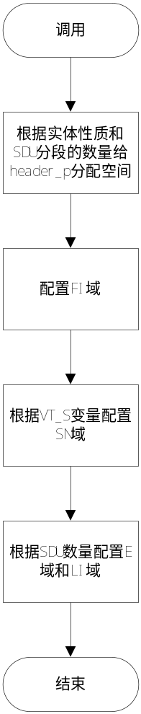
输出

返回

测试设计
测试编号 | 测试内容
测试1 | 测试说明： | 能否按照要求构造PDU header
测试1 | 测试输入：
测试1 | 预期输出：
测试2 | 测试说明：
测试2 | 测试输入：
测试2 | 预期输出：
测试3 | 测试说明：
测试3 | 测试输入：
测试3 | 预期输出：

3.10.2 测试用例：
测试用例 | 测试类型 | 测试说明
HeNB_RLC_UM_0023 | 条件覆盖 | 测试能否正常构造单个SDU分段节点，且此SDU分段节点为一个完整的SDU
HeNB_RLC_UM_0024 | 条件覆盖 | 测试能否正常构造单个SDU分段节点，且此SDU分段节点为一个完整的SDU的第一部分
HeNB_RLC_UM_0025 | 条件覆盖 | 测试能否正常构造单个SDU分段节点，且此SDU分段节点为一个完整的SDU的最后一部分
HeNB_RLC_UM_0026 | 条件覆盖 | 测试能否正常构造单个SDU分段节点，且此SDU分段节点为一个完整的SDU的中间部分
HeNB_RLC_UM_0027 | 条件覆盖 | 测试能否正常构造多个SDU分段节点，且此这些SDU分段节点中第一个为一个完整的SDU，最后一个也为一个完整的SDU
HeNB_RLC_UM_0028 | 条件覆盖 | 测试能否正常构造多个SDU分段节点，且此这些SDU分段节点中第一个为一个完整的SDU的最后一部分，最后一个为一个完整的SDU
HeNB_RLC_UM_0029 | 条件覆盖 | 测试能否正常构造多个SDU分段节点，且此这些SDU分段节点中第一个为一个完整的SDU，最后一个为一个完整的SDU的第一部分
HeNB_RLC_UM_0030 | 条件覆盖 | 测试能否正常构造多个SDU分段节点，且此这些SDU分段节点中第一个为一个完整的SDU的最后一部分，最后一个为一个完整的SDU的第一部分

测试用例：HeNB_RLC_UM_0023
说明 | 测试能否正常构造单个SDU分段节点，且此SDU分段节点为一个完整的SDU
输入 | 构造一个SDU分段链表，其中只包含一个seg_type为0的SDU分段节点，输入SDU分段链表
输出 | 成功构造PDU的header域

测试修改
无
测试程序
INT32 test_um_023（）；
测试方法
打印header域，验证构造是否正确
测试输出
*******test No.023 begin!********
the header is :
00
There is a tx entity:
……………………
recive 0 sdus
lose 0 sdus
********test No.023 end!*********
BUG描述
无

测试用例：HeNB_RLC_UM_0024
说明 | 测试能否正常构造单个SDU分段节点，且此SDU分段节点为一个完整的SDU的第一部分
输入 | 构造一个SDU分段链表，其中只包含一个seg_type为1的SDU分段节点，输入SDU分段链表
输出 | 成功构造PDU的header域

测试修改
无
测试程序
INT32 test_um_024（）；
测试方法
打印header域，验证构造是否正确
测试输出
*******test No.024 begin!********
the header is :
40
There is a tx entity:
……………………
recive 0 sdus
lose 0 sdus
********test No.024 end!*********
BUG描述
无

测试用例：HeNB_RLC_UM_0025
说明 | 测试能否正常构造单个SDU分段节点，且此SDU分段节点为一个完整的SDU的最后一部分
输入 | 构造一个SDU分段链表，其中只包含一个seg_type为2的SDU分段节点，输入SDU分段链表
输出 | 成功构造PDU的header域

测试修改
无
测试程序
INT32 test_um_025（）；
测试方法
打印header域，验证构造是否正确
测试输出
*******test No.025 begin!********
the header is :
81
There is a tx entity:
……………………
recive 0 sdus
lose 0 sdus
********test No.025 end!*********
BUG描述
无

测试用例：HeNB_RLC_UM_0026
说明 | 测试能否正常构造单个SDU分段节点，且此SDU分段节点为一个完整的SDU的中间部分
输入 | 构造一个SDU分段链表，其中只包含一个seg_type为3的SDU分段节点，输入SDU分段链表
输出 | 成功构造PDU的header域

测试修改
无
测试程序
INT32 test_um_026（）；
测试方法
打印header域，验证构造是否正确
测试输出
*******test No.026 begin!********
the header is :
c1
There is a tx entity:
……………………
recive 0 sdus
lose 0 sdus
********test No.026 end!*********
BUG描述
无

测试用例：HeNB_RLC_UM_0027
说明 | 测试能否正常构造多个SDU分段节点，且此这些SDU分段节点中第一个为一个完整的SDU，最后一个也为一个完整的SDU
输入 | 构造一个SDU分段链表，其中多个SDU分段节点，第一个节点的seg_type为0，最后一个节点的seg_type也为0，输入SDU分段链表
输出 | 成功构造PDU的header域

测试修改
无
测试程序
INT32 test_um_027（）；
测试方法
打印header域，验证构造是否正确
测试输出
*******test No.027 begin!********
the header is :
20 80 e0 32
There is a tx entity:
……………………
recive 0 sdus
lose 0 sdus
********test No.027 end!*********
BUG描述
无

测试用例：HeNB_RLC_UM_0028
说明 | 测试能否正常构造多个SDU分段节点，且此这些SDU分段节点中第一个为一个完整的SDU的最后一部分，最后一个为一个完整的SDU
输入 | 构造一个SDU分段链表，其中多个SDU分段节点，第一个节点的seg_type为0，最后一个节点的seg_type为1，输入SDU分段链表
输出 | 成功构造PDU的header域

测试修改
无
测试程序
INT32 test_um_028（）；
测试方法
打印header域，验证构造是否正确
测试输出
*******test No.028 begin!********
the header is :
60 80 e0 32
There is a tx entity:
……………………
recive 0 sdus
lose 0 sdus
********test No.028 end!*********
BUG描述
无

测试用例：HeNB_RLC_UM_0029
说明 | 测试能否正常构造多个SDU分段节点，且此这些SDU分段节点中第一个为一个完整的SDU，最后一个为一个完整的SDU的第一部分
输入 | 构造一个SDU分段链表，其中多个SDU分段节点，第一个节点的seg_type为1，最后一个节点的seg_type为0，输入SDU分段链表
输出 | 成功构造PDU的header域

测试修改
无
测试程序
INT32 test_um_029（）；
测试方法
打印header域，验证构造是否正确
测试输出
*******test No.029 begin!********
the header is :
a1 80 68 32 00 00
There is a tx entity:
……………………
recive 0 sdus
lose 0 sdus
********test No.029 end!*********
BUG描述
无

测试用例：HeNB_RLC_UM_0030
说明 | 测试能否正常构造多个SDU分段节点，且此这些SDU分段节点中第一个为一个完整的SDU的最后一部分，最后一个为一个完整的SDU的第一部分
输入 | 构造一个SDU分段链表，其中多个SDU分段节点，第一个节点的seg_type为1，最后一个节点的seg_type也为1，输入SDU分段链表
输出 | 成功构造PDU的header域

测试修改
无
测试程序
INT32 test_um_030（）；
测试方法
打印header域，验证构造是否正确
测试输出
*******test No.030 begin!********
the header is :
e1 80 70 32
There is a tx entity:
……………………
recive 0 sdus
lose 0 sdus
********test No.030 end!*********
BUG描述
无

3.11 被测函数:INT32 construct_um_tx_pdu_node(Rnti rnti, UINT8 lc_id, INT32 *data_size_p, TxPduNode **tx_pdu_node_p)

3.11.1 函数描述：
功能
根据可发送的数据规模从逻辑信道可发送数据内构造一个PDU。
输入
rnti： UE的标识号
lc_id： 逻辑信道的标识号
data_size_p： 可发送数据规模的指针
算法与处理流程
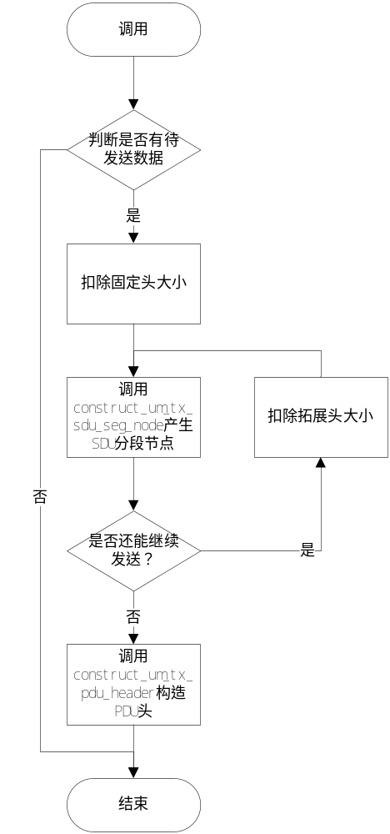
输出
pdu_node_p： PDU节点的指针的指针
返回

测试设计
测试编号 | 测试内容
测试1 | 测试说明： | 测试函数能否正确地从SDU链表中取出数据
测试1 | 测试输入： | 最正常的SDU链表和最正常的可发送大小
测试1 | 预期输出：
测试2 | 测试说明： | 测试函数能否识别大于2047的SDU
测试2 | 测试输入： | 不同大小的SDU链表和足够大的可发送大小
测试2 | 预期输出：
测试3 | 测试说明：
测试3 | 测试输入：
测试3 | 预期输出：

3.11.2 测试用例：
测试用例 | 测试类型 | 测试说明
HeNB_RLC_UM_0031 | 条件覆盖 | 测试能否正确处理缓存为空的情况
HeNB_RLC_UM_0032 | 条件覆盖 | 测试能否正确构造只有一个SDU分段节点的PDU节点
HeNB_RLC_UM_0033 | 条件覆盖 | 测试能否正确构造有多个SDU分段节点的PDU节点

测试用例：HeNB_RLC_UM_0031
说明 | 测试能否正确处理缓存为空的情况
输入 | 构造一个缓存为空的发送端UM实体，输入实体索引信息和适当的data_size
输出 | 构造失败，输出空指针

测试修改
无
测试程序
INT32 test_um_031（）；
测试方法
打印PDU节点的所有信息，验证构造是否正确
测试输出
*******test No.031 begin!********
There is no pdu!
There is a tx entity:
sn_field = 10
vt_us = 0
There is no sdu!
recive 0 sdus
lose 0 sdus
********test No.031 end!*********
BUG描述
无

测试用例：HeNB_RLC_UM_0032
说明 | 测试能否正确构造只有一个SDU分段节点的PDU节点
输入 | 构造一个缓存为空的发送端UM实体，输入实体索引信息和适当的data_size(恰好够发送一个SDU)
输出 | 构造成功，输出PDU节点

测试修改
无
测试程序
INT32 test_um_032（）；
测试方法
打印PDU节点的所有信息，验证构造是否正确
测试输出
*******test No.032 begin!********
pdu_len = 16
pdu_sn = 0
header_len = 2
Its header is:
00 00
sdu_len = 14
There is a sdu segment:
seg_type = 0
sdu_len = 14
sdu_alloction = 0
the data of sdu segment is:
00 01 15 37 7c e0 03 4d
9d b6 45 71 f5 07
There is a tx entity:
……………………
recive 0 sdus
lose 0 sdus
********test No.032 end!*********
BUG描述
无

测试用例：HeNB_RLC_UM_0033
说明 | 测试能否正确处理缓存为空的情况
输入 | 构造一个缓存为空的发送端UM实体，输入实体索引信息和适当的data_size(够发送多个SDU)
输出 | 构造成功，输出PDU节点

测试修改
无
测试程序
INT32 test_um_033（）；
测试方法
打印PDU节点的所有信息，验证构造是否正确
测试输出
*******test No.033 begin!********
pdu_len = 89
pdu_sn = 0
header_len = 5
Its header is:
04 00 80 e0 32
sdu_len = 84
There is a sdu segment:
seg_type = 0
sdu_len = 14
sdu_alloction = 0
the data of sdu segment is:
00 01 15 37 7c e0 03 4d
9d b6 45 71 f5 07
There is a sdu segment:
seg_type = 0
sdu_len = 50
sdu_alloction = 0
the data of sdu segment is:
00 02 a5 55 9a ed 31 d5
77 90 20 8f 0d 93 02 3d
e9 75 37 8c 00 c3 75 c9
7a c5 41 7d 77 80 60 7f
ed 37 52 c5 49 3d 37 7c
80 93 85 9d da fd 11 05
77 90
There is a sdu segment:
seg_type = 0
sdu_len = 20
sdu_alloction = 0
the data of sdu segment is:
00 03 65 f3 7c 6c c3 03
1d 94 f5 a7 35 03 80 dc
cf 4f 9f 50
There is a tx entity:
……………………
recive 0 sdus
lose 0 sdus
********test No.033 end!*********
BUG描述
无

3.12 被测函数:INT32 tx_um_pdu(Rnti rnti, UINT8 lc_id, INT32 data_size, LcRlcPduNode **lc_pdu_node_p)

3.12.1 函数描述：
功能
提供接口给RLC发送模块进行指定数据大小的数据发送。
输入
rnti： UE的标识号
lc_id： 逻辑信道的标识号
data_size： 给予可发送的大小
算法与处理流程
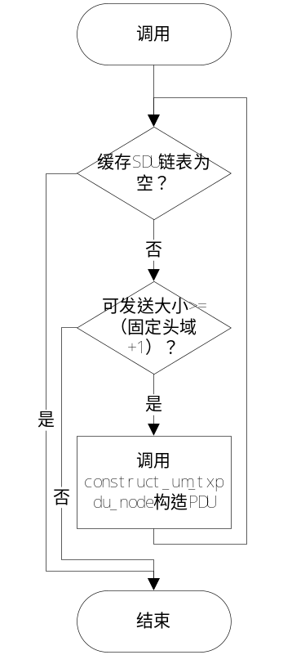
输出
lc_pdu_node_p: 以逻辑信道为单位的RLC PDU节点集合
返回

3.12.2 测试用例：
测试用例 | 测试类型 | 测试说明
HeNB_RLC_UM_0034 | 条件覆盖 | 测试能否正确处理缓存为空的情况
HeNB_RLC_UM_0035 | 条件覆盖 | 测试能否正确构造一个只有一个PDU节点的逻辑信道节点
HeNB_RLC_UM_0036 | 条件覆盖 | 测试能否正确构造有多个PDU节点的逻辑信道节点

测试用例：HeNB_RLC_UM_0034
说明 | 测试能否正确处理缓存为空的情况
输入 | 构造一个缓存为空的发送端UM实体，输入实体索引信息和适当的data_size
输出 | 构造失败，输出空指针

测试修改
无
测试程序
INT32 test_um_034（）；
测试方法
打印以LC为单位的PDU节点（多个PDU），验证打印构造是否正确
测试输出
*******test No.034 begin!********
There is no pdu!
There is a tx entity:
sn_field = 10
vt_us = 0
There is no sdu!
recive 0 sdus
lose 0 sdus
********test No.034 end!*********
BUG描述
无

测试用例：HeNB_RLC_UM_0035
说明 | 测试能否正确构造一个只有一个PDU节点的逻辑信道节点
输入 | 构造一个缓存不为空的发送端UM实体(也没有超过2047的SDU)，输入实体索引信息和适当的data_size
输出 | 构造成功，输出节点

测试修改
无
测试程序
INT32 test_um_035（）；
测试方法
打印以LC为单位的PDU节点（多个PDU），验证打印构造是否正确
测试输出
*******test No.035 begin!********
lc_type = 0
lc_id = 8
pdu_num = 1
data_size = 89
pdu_len = 89
pdu_sn = 0
header_len = 5
Its header is:
04 00 80 e0 32
sdu_len = 84
There is a sdu segment:
seg_type = 0
sdu_len = 14
sdu_alloction = 0
the data of sdu segment is:
00 01 15 37 7c e0 03 4d
9d b6 45 71 f5 07
There is a sdu segment:
seg_type = 0
sdu_len = 50
sdu_alloction = 0
the data of sdu segment is:
00 02 a5 55 9a ed 31 d5
77 90 20 8f 0d 93 02 3d
e9 75 37 8c 00 c3 75 c9
7a c5 41 7d 77 80 60 7f
ed 37 52 c5 49 3d 37 7c
80 93 85 9d da fd 11 05
77 90
There is a sdu segment:
seg_type = 0
sdu_len = 20
sdu_alloction = 0
the data of sdu segment is:
00 03 65 f3 7c 6c c3 03
1d 94 f5 a7 35 03 80 dc
cf 4f 9f 50
There is a tx entity:
sn_field = 10
vt_us = 1
There is no sdu!
recive 0 sdus
lose 0 sdus
********test No.035 end!*********
BUG描述
无

测试用例：HeNB_RLC_UM_0036
说明 | 测试能否正确构造有多个PDU节点的逻辑信道节点
输入 | 构造一个缓存不为空的发送端UM实体(有超过2047的SDU)，输入实体索引信息和适当的data_size
输出 | 构造成功，输出节点

测试修改
无
测试程序
INT32 test_um_036（）；
测试方法
打印以LC为单位的PDU节点（多个PDU），验证打印构造是否正确
测试输出
*******test No.036 begin!********
lc_type = 0
lc_id = 8
pdu_num = 2
data_size = 3010
pdu_len = 3002
pdu_sn = 0
header_len = 2
Its header is: /*第一个PDU的header*/
00 00
sdu_len = 3000
There is a sdu segment:
seg_type = 0
sdu_len = 3000
sdu_alloction = 0
the data of sdu segment is:
00 01 15 37 7c e0 03 4d
9d b6 45 71 f5 07 b6 45
71 f5 07 00 02 a5 55 9a
ed 31 d5 77 90 20 8f 0d
93 02 3d e9 75 37 8c 00
c3 75 c9 7a c5 41 7d 77
80 60 7f ed 37 52 c5 49
…………………………………………
00 00 00 00 00 00 00 00
00 00 00 00 00 00 00 00

pdu_len = 8
pdu_sn = 1
header_len = 2
Its header is: /*第二个PDU的header*/
08 01
sdu_len = 6
There is a sdu segment:
seg_type = 1
sdu_len = 6
sdu_alloction = 0
the data of sdu segment is:
00 02 a5 55 9a ed
There is a tx entity:
……………………
recive 0 sdus
lose 0 sdus
********test No.036 end!*********
BUG描述
无

3.13 被测函数:INT32 pack_um_tx_sdu_seg_node(UINT8 **pack_alloction_p, UmTxSduNode *sdu_seg_node_p)

3.13.1 函数描述：
功能
将UM PDU中的SDU分段节点中的数据拷贝到指定内存位置。
输入
pack_alloction_p： 拷贝的位置
sdu_seg_node_p： 被拷贝的节点
算法与处理流程
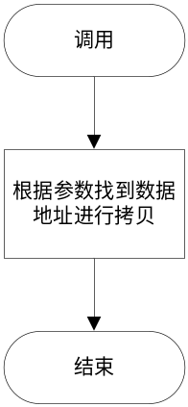
输出

返回

测试设计
测试编号 | 测试内容
测试1 | 测试说明： | 测试拷贝函数能否按照要进行拷贝
测试1 | 测试输入：
测试1 | 预期输出：
测试2 | 测试说明：
测试2 | 测试输入：
测试2 | 预期输出：
测试3 | 测试说明：
测试3 | 测试输入：
测试3 | 预期输出：

3.13.2 测试用例：
测试用例 | 测试类型 | 测试说明
HeNB_RLC_UM_0037 | 等价类划分 | 测试能否正确将某段SDU分段拷贝到指定位置

测试用例：HeNB_RLC_UM_0037
说明 | 测试能否正确将某段SDU分段拷贝到指定位置
输入 | 输入SDU分段节点和拷贝的目标位置
输出 | 拷贝成功，在目标位置出现和SDU分段中存储的数据相同的字符串

测试修改
无
测试程序
INT32 test_um_037（）；
测试方法

测试输出

*******test No.037 begin!********
seg_type = 1
sdu_len = 13
sdu_alloction = 0
the data of sdu segment is:
00 01 15 37 7c e0 03 4d
9d b6 45 71 f5
after pack:
00 01 15 37 7c e0 03 4d
9d b6 45 71 f5
There is a tx entity:
……………………
recive 0 sdus
lose 0 sdus
********test No.037 end!*********
BUG描述
无

3.14 被测函数:INT32 free_um_tx_sdu_node(Rnti rnti, UINT8 lc_id, UmTxSduNode *sdu_node_p)

3.14.1 函数描述：
功能
由于成功发送删除某个逻辑信道的SDU链表中的某个SDU节点。
输入
rnti： SDU所属UE的ID号
lc_id: SDU所属逻辑信道
sdu_node_p： 需要删除的SDU节点地址。
算法与处理流程
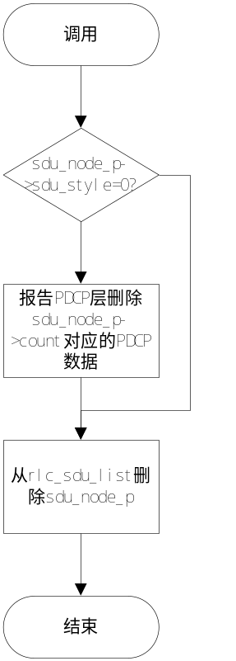
输出

返回

测试设计
测试编号 | 测试内容
测试1 | 测试说明： | 测试能否正确释放数据SDU，并且上报
测试1 | 测试输入： | 对应PDCP数据PDU的RLC SDU
测试1 | 预期输出：
测试2 | 测试说明： | 测试能否正确释放控制SDU，并且上报
测试2 | 测试输入： | 对应PDCP控制PDU的RLC SDU
测试2 | 预期输出：
测试3 | 测试说明：
测试3 | 测试输入：
测试3 | 预期输出：

3.14.2 测试用例：
测试用例 | 测试类型 | 测试说明
HeNB_RLC_UM_0038 | 等价类划分 | 测试能否正确释放某SDU，并且报告给上层

测试用例：HeNB_RLC_UM_0038
说明 | 测试能否正确释放某SDU，并且报告给上层
输入 | 输入SDU节点指针
输出 | 略

测试修改
无
测试程序
INT32 test_um_038（）；
测试方法
打印发送实体的全部信息，验证释放是否有效
测试输出
*******test No.038 begin!********
before free:
There is a tx entity:
sn_field = 5
vt_us = 0
There is a sdu:
sdu_style = 0
sdu_count = 0
total_len = 14
send_len = 14
ack_len = 14
the data of sdu is:
00 01 15 37 7c e0 03 4d
9d b6 45 71 f5 07
There is a sdu:
the next sdu waiting for send is this sdu:
sdu_style = 0
sdu_count = 1
total_len = 50
send_len = 0
ack_len = 0
the data of sdu is:
00 02 a5 55 9a ed 31 d5
77 90 20 8f 0d 93 02 3d
e9 75 37 8c 00 c3 75 c9
7a c5 41 7d 77 80 60 7f
ed 37 52 c5 49 3d 37 7c
80 93 85 9d da fd 11 05
77 90
There is a sdu:
sdu_style = 0
sdu_count = 2
total_len = 20
send_len = 0
ack_len = 0
the data of sdu is:
00 03 65 f3 7c 6c c3 03
1d 94 f5 a7 35 03 80 dc
cf 4f 9f 50
pdcp will free No.0 sdu.
after free:
There is a tx entity:
sn_field = 5
vt_us = 0
There is a sdu:
the next sdu waiting for send is this sdu:
sdu_style = 0
sdu_count = 1
total_len = 50
send_len = 0
ack_len = 0
the data of sdu is:
00 02 a5 55 9a ed 31 d5
77 90 20 8f 0d 93 02 3d
e9 75 37 8c 00 c3 75 c9
7a c5 41 7d 77 80 60 7f
ed 37 52 c5 49 3d 37 7c
80 93 85 9d da fd 11 05
77 90
There is a sdu:
sdu_style = 0
sdu_count = 2
total_len = 20
send_len = 0
ack_len = 0
the data of sdu is:
00 03 65 f3 7c 6c c3 03
1d 94 f5 a7 35 03 80 dc
cf 4f 9f 50
recive 0 sdus
lose 0 sdus
********test No.038 end!*********
BUG描述
无

3.15 被测函数:INT32 free_um_tx_sdu_seg_node(Rnti rnti, UINT8 lc_id, UmTxSduSegNode *sdu_seg_node_p)

3.15.1 函数描述：
功能
当成功拷贝到发送区之后，释放PDU中的SDU分段节点。
输入
rnti： UE的标识号
lc_id： 逻辑信道的标识号
sdu_seg_node_p： 被释放的节点
算法与处理流程
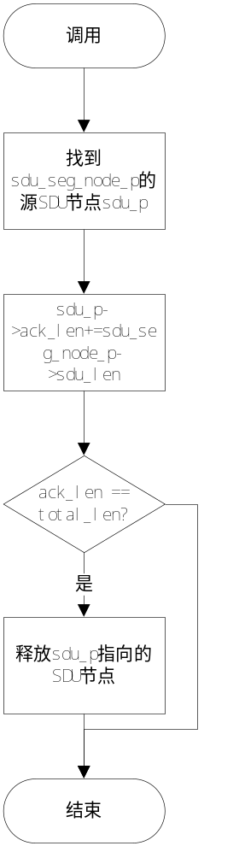
输出

返回

测试设计
测试编号 | 测试内容
测试1 | 测试说明： | 测试当需要进一步释放SDU节点时是否正常运行
测试1 | 测试输入： | 对应某个SDU尾部的SDU分段节点
测试1 | 预期输出：
测试2 | 测试说明： | 测试不需要进一步释放SDU节点时是否正常运行
测试2 | 测试输入： | 不对应某个SDU尾部的SDU分段节点
测试2 | 预期输出：
测试3 | 测试说明：
测试3 | 测试输入：
测试3 | 预期输出：

3.15.2 测试用例：
测试用例 | 测试类型 | 测试说明
HeNB_RLC_UM_0039 | 判定覆盖 | 测试能否正确释放SDU分段节点，如果这个SDU分段节点不包含某个SDU的最后一部分
HeNB_RLC_UM_0040 | 判定覆盖 | 测试能否正确释放SDU分段节点，如果这个SDU分段节点包含某个SDU的最后一部分

测试用例：HeNB_RLC_UM_0039
说明 | 测试能否正确释放SDU分段节点，如果这个SDU分段节点不包含某个SDU的最后一部分
输入 | 构造一个seg_type为1的发送端SDU分段节点，输入该SDU分段节点
输出 | 略

测试修改
无
测试程序
INT32 test_um_039（）；
测试方法
打印SDU
测试输出
*******test No.039 begin!********
before free:
There is a tx entity:
sn_field = 5
vt_us = 0
There is a sdu:
the next sdu waiting for send is this sdu:
sdu_style = 0
sdu_count = 0
total_len = 14
send_len = 7
ack_len = 0
the data of sdu is:
00 01 15 37 7c e0 03 4d
9d b6 45 71 f5 07
There is a sdu:
sdu_style = 0
sdu_count = 1
total_len = 50
send_len = 0
ack_len = 0
the data of sdu is:
00 02 a5 55 9a ed 31 d5
77 90 20 8f 0d 93 02 3d
e9 75 37 8c 00 c3 75 c9
7a c5 41 7d 77 80 60 7f
ed 37 52 c5 49 3d 37 7c
80 93 85 9d da fd 11 05
77 90
There is a sdu:
sdu_style = 0
sdu_count = 2
total_len = 20
send_len = 0
ack_len = 0
the data of sdu is:
00 03 65 f3 7c 6c c3 03
1d 94 f5 a7 35 03 80 dc
cf 4f 9f 50
after free:
There is a tx entity:
sn_field = 5
vt_us = 0
There is a sdu:
the next sdu waiting for send is this sdu:
sdu_style = 0
sdu_count = 0
total_len = 14
send_len = 7
ack_len = 7
the data of sdu is:
00 01 15 37 7c e0 03 4d
9d b6 45 71 f5 07
There is a sdu:
sdu_style = 0
sdu_count = 1
total_len = 50
send_len = 0
ack_len = 0
the data of sdu is:
00 02 a5 55 9a ed 31 d5
77 90 20 8f 0d 93 02 3d
e9 75 37 8c 00 c3 75 c9
7a c5 41 7d 77 80 60 7f
ed 37 52 c5 49 3d 37 7c
80 93 85 9d da fd 11 05
77 90
There is a sdu:
sdu_style = 0
sdu_count = 2
total_len = 20
send_len = 0
ack_len = 0
the data of sdu is:
00 03 65 f3 7c 6c c3 03
1d 94 f5 a7 35 03 80 dc
cf 4f 9f 50
recive 0 sdus
lose 0 sdus
********test No.039 end!*********
BUG描述
无

测试用例：HeNB_RLC_UM_0040
说明 | 测试能否正确释放SDU分段节点，如果这个SDU分段节点包含某个SDU的最后一部分
输入 | 构造一个seg_type为0的发送端SDU分段节点，输入该SDU分段节点
输出 | 略

测试修改
无
测试程序
INT32 test_um_040（）；
测试方法
打印SDU
测试输出
*******test No.040 begin!********
before free:
There is a tx entity:
sn_field = 5
vt_us = 0
There is a sdu:
sdu_style = 0
sdu_count = 0
total_len = 14
send_len = 14
ack_len = 7
the data of sdu is:
00 01 15 37 7c e0 03 4d
9d b6 45 71 f5 07
There is a sdu:
the next sdu waiting for send is this sdu:
sdu_style = 0
sdu_count = 1
total_len = 50
send_len = 0
ack_len = 0
the data of sdu is:
00 02 a5 55 9a ed 31 d5
77 90 20 8f 0d 93 02 3d
e9 75 37 8c 00 c3 75 c9
7a c5 41 7d 77 80 60 7f
ed 37 52 c5 49 3d 37 7c
80 93 85 9d da fd 11 05
77 90
There is a sdu:
sdu_style = 0
sdu_count = 2
total_len = 20
send_len = 0
ack_len = 0
the data of sdu is:
00 03 65 f3 7c 6c c3 03
1d 94 f5 a7 35 03 80 dc
cf 4f 9f 50
pdcp will free No.0 sdu.
after free:
There is a tx entity:
sn_field = 5
vt_us = 0
There is a sdu:
the next sdu waiting for send is this sdu:
sdu_style = 0
sdu_count = 1
total_len = 50
send_len = 0
ack_len = 0
the data of sdu is:
00 02 a5 55 9a ed 31 d5
77 90 20 8f 0d 93 02 3d
e9 75 37 8c 00 c3 75 c9
7a c5 41 7d 77 80 60 7f
ed 37 52 c5 49 3d 37 7c
80 93 85 9d da fd 11 05
77 90
There is a sdu:
sdu_style = 0
sdu_count = 2
total_len = 20
send_len = 0
ack_len = 0
the data of sdu is:
00 03 65 f3 7c 6c c3 03
1d 94 f5 a7 35 03 80 dc
cf 4f 9f 50
recive 0 sdus
lose 0 sdus
********test No.040 end!*********
BUG描述
无

3.16 被测函数:INT32 pack_um_tx_pdu_node(Rnti rnti, UINT8 lc_id, UINT8 *pack_alloction_p, TxPduNode *pdu_node_p)

3.16.1 函数描述：
功能
将某个UM节点的内容拷贝到指定内存位置，如果可以，释放相关数据源SDU。
输入
rnti： UE的标识号
lc_id： 逻辑信道的标识号
pack_alloction_p： 拷贝的位置
pdu_node_p： 被拷贝的PDU节点
算法与处理流程
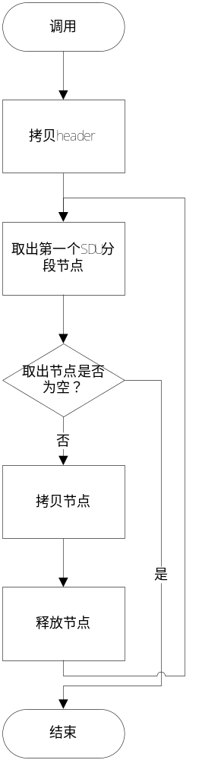
输出

返回

3.16.2 测试用例：
测试用例 | 测试类型 | 测试说明
HeNB_RLC_UM_0041 | 等价类划分 | 测试能否正确打包只包含一个SDU分段节点的PDU
HeNB_RLC_UM_0042 | 等价类划分 | 测试能否正确打包包含多个SDU分段节点的PDU

测试用例：HeNB_RLC_UM_0041
说明 | 测试能否正确打包只包含一个SDU分段节点的PDU
输入 | 构造一个只含一个SDU分段节点的PDU节点，输入PDU节点和拷贝的目标位置
输出 | 略

测试修改
无
测试程序
INT32 test_um_041（）；
测试方法
打印需要拷贝的PDU节点信息和拷贝之后的拷贝目标位置的的字符串信息
测试输出
*******test No.041 begin!********
pdu_len = 16
pdu_sn = 0
header_len = 2
Its header is:
00 00
sdu_len = 14
There is a sdu segment:
seg_type = 0
sdu_len = 14
sdu_alloction = 0
the data of sdu segment is:
00 01 15 37 7c e0 03 4d
9d b6 45 71 f5 07
pdcp will free No.0 sdu.
the pdu after pack is :
00 00 00 01 15 37 7c e0
03 4d 9d b6 45 71 f5 07

There is a tx entity:
sn_field = 10
vt_us = 1
There is a sdu:
the next sdu waiting for send is this sdu:
sdu_style = 0
sdu_count = 1
total_len = 50
send_len = 0
ack_len = 0
the data of sdu is:
00 02 a5 55 9a ed 31 d5
77 90 20 8f 0d 93 02 3d
e9 75 37 8c 00 c3 75 c9
7a c5 41 7d 77 80 60 7f
ed 37 52 c5 49 3d 37 7c
80 93 85 9d da fd 11 05
77 90
There is a sdu:
sdu_style = 0
sdu_count = 2
total_len = 20
send_len = 0
ack_len = 0
the data of sdu is:
00 03 65 f3 7c 6c c3 03
1d 94 f5 a7 35 03 80 dc
cf 4f 9f 50
recive 0 sdus
lose 0 sdus
********test No.041 end!*********
BUG描述
无

测试用例：HeNB_RLC_UM_0042
说明 | 测试能否正确打包包含多个SDU分段节点的PDU
输入 | 构造一个含多个SDU分段节点的PDU节点，输入PDU节点和拷贝的目标位置
输出 | 略

测试修改
无
测试程序
INT32 test_um_042（）；
测试方法
打印需要拷贝的PDU节点信息和拷贝之后的拷贝目标位置的的字符串信息
测试输出
*******test No.042 begin!********
pdu_len = 89
pdu_sn = 0
header_len = 5
Its header is:
04 00 80 e0 32
sdu_len = 84
There is a sdu segment:
seg_type = 0
sdu_len = 14
sdu_alloction = 0
the data of sdu segment is:
00 01 15 37 7c e0 03 4d
9d b6 45 71 f5 07
There is a sdu segment:
seg_type = 0
sdu_len = 50
sdu_alloction = 0
the data of sdu segment is:
00 02 a5 55 9a ed 31 d5
77 90 20 8f 0d 93 02 3d
e9 75 37 8c 00 c3 75 c9
7a c5 41 7d 77 80 60 7f
ed 37 52 c5 49 3d 37 7c
80 93 85 9d da fd 11 05
77 90
There is a sdu segment:
seg_type = 0
sdu_len = 20
sdu_alloction = 0
the data of sdu segment is:
00 03 65 f3 7c 6c c3 03
1d 94 f5 a7 35 03 80 dc
cf 4f 9f 50
pdcp will free No.0 sdu.
pdcp will free No.1 sdu.
pdcp will free No.2 sdu.
the pdu after pack is :
04 00 80 e0 32 00 01 15
37 7c e0 03 4d 9d b6 45
71 f5 07 00 02 a5 55 9a
ed 31 d5 77 90 20 8f 0d
93 02 3d e9 75 37 8c 00
c3 75 c9 7a c5 41 7d 77
80 60 7f ed 37 52 c5 49
3d 37 7c 80 93 85 9d da
fd 11 05 77 90 00 03 65
f3 7c 6c c3 03 1d 94 f5
a7 35 03 80 dc cf 4f 9f
50
There is a tx entity:
sn_field = 10
vt_us = 1
There is no sdu!
recive 0 sdus
lose 0 sdus
********test No.042 end!*********
BUG描述
无

3.17 被测函数:INT32 unpack_um_rx_pdu_header(UINT8 *rx_pdu_p, UINT32 rx_pdu_len, UINT8 sn_field, UmRxPduNode *rx_pdu_node_p)

3.17.1 函数描述：
功能
解析RLC PDU的头域，如果解析成功，同时构造好PDU结构体的结构（未拷贝数据）。
输入
rx_pdu_p： PDU的内存地址
rx_pdu_len： PDU长度
sn_field： SN类型
算法与处理流程
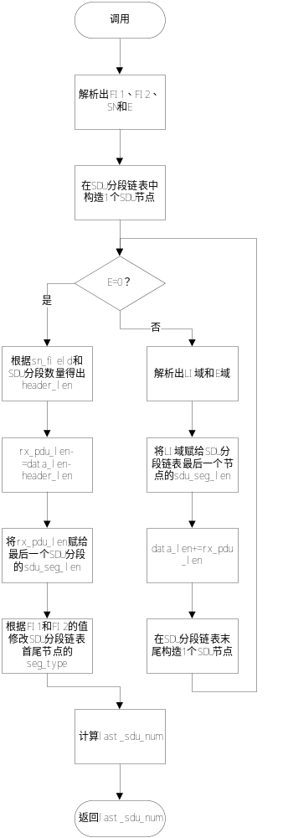
输出
rx_pdu_node_p： 适合操作的PDU节点
返回

测试设计
测试编号 | 测试内容
测试1 | 测试说明： | 测试函数能否识别各类错误的UM PDU header
测试1 | 测试输入： | 各类错误的UM PDU
测试1 | 预期输出：
测试2 | 测试说明： | 测试函数能正确解析各类正确的UM PDU header
测试2 | 测试输入： | 各类正确的UM PDU
测试2 | 预期输出：
测试3 | 测试说明：
测试3 | 测试输入：
测试3 | 预期输出：

3.17.2 测试用例：
测试用例 | 测试类型 | 测试说明
HeNB_RLC_UM_0043 | 判定覆盖 | 测试能否识别出LI域的错误
HeNB_RLC_UM_0044 | 判定覆盖 | 能否正确解析出SN长度为5，只含一个SDU分段节点的PDU的SN号
HeNB_RLC_UM_0045 | 判定覆盖 | 能否正确解析出SN长度为10，只含一个SDU分段节点的PDU的SN号
HeNB_RLC_UM_0046 | 判定覆盖 | 测试能否解析出FI=00，只包含一个SDU分段节点的PDU
HeNB_RLC_UM_0047 | 判定覆盖 | 测试能否解析出FI=01，只包含一个SDU分段节点的PDU
HeNB_RLC_UM_0048 | 判定覆盖 | 测试能否解析出FI=10，只包含一个SDU分段节点的PDU
HeNB_RLC_UM_0049 | 判定覆盖 | 测试能否解析出FI=11，只包含一个SDU分段节点的PDU
HeNB_RLC_UM_0050 | 判定覆盖 | 测试能否解析出FI=00，包含多个SDU分段节点的PDU
HeNB_RLC_UM_0051 | 判定覆盖 | 测试能否解析出FI=01，包含多个SDU分段节点的PDU
HeNB_RLC_UM_0052 | 判定覆盖 | 测试能否解析出FI=10，包含多个SDU分段节点的PDU
HeNB_RLC_UM_0053 | 判定覆盖 | 测试能否解析出FI=11，包含多个SDU分段节点的PDU

测试用例：HeNB_RLC_UM_0043
说明 | 测试能否识别出LI域的错误
输入 | 构造一个错误的PDU，输入错误的PDU
输出 | 构造PDU节点失败，输出空指针

测试修改
无
测试程序
INT32 test_um_043（）；
测试方法
打印解析结果和PDU节点的信息，
测试输出
*******test No.043 begin!********
pdcp will free No.0 sdu.
pdcp will free No.1 sdu.
pdcp will free No.2 sdu.
the header field of pdu is illegal.
the result of unpack header is -6
There is a rx pdu:
pdu_sn = 0
last_sdu_num = 0
sdu_num = 0
There is no sdu segment!
There is a rx entity!
sn_field = 5
time_reordering = 500
vr_uh = 0
vr_ur = 0
vr_ux = 65534
There is no pdu!
print temp pdu:
There is a rx pdu:
pdu_sn = 31
last_sdu_num = 0
sdu_num = 0
There is no sdu segment!
recive 0 sdus
lose 0 sdus
********test No.043 end!*********
BUG描述
无

测试用例：HeNB_RLC_UM_0044
说明 | 能否正确解析出SN长度为5，只含一个SDU分段节点的PDU的SN号
输入 | 构造一个SN长度为5的且只含一个SDU分段的PDU，输入PDU
输出 | 构造PDU节点成功，输出PDU节点（SN=1）

测试修改
无
测试程序
INT32 test_um_044（）；
测试方法
打印解析结果和PDU节点的信息，
测试输出
*******test No.044 begin!********
pdcp will free No.0 sdu.
There is a rx pdu:
pdu_sn = 1
last_sdu_num = 1
sdu_num = 1
There is a rx sdu segment:
seg_type = 2
sdu_seg_len = 7
There is no data!
the length of header is 1
There is a rx entity!
sn_field = 5
time_reordering = 500
vr_uh = 0
vr_ur = 0
vr_ux = 65534
There is no pdu!
print temp pdu:
There is a rx pdu:
pdu_sn = 31
last_sdu_num = 0
sdu_num = 0
There is no sdu segment!
recive 0 sdus
lose 0 sdus
********test No.044 end!*********
BUG描述
无

测试用例：HeNB_RLC_UM_0045
说明 | 能否正确解析出SN长度为10，只含一个SDU分段节点的PDU的SN号
输入 | 构造一个SN长度为101的且只含一个SDU分段的PDU，输入PDU
输出 | 构造PDU节点成功，输出PDU节点（SN=1）

测试修改
无
测试程序
INT32 test_um_045（）；
测试方法
打印解析结果和PDU节点的信息，
测试输出
*******test No.045 begin!********
pdcp will free No.0 sdu.
There is a rx pdu:
pdu_sn = 1
last_sdu_num = 1
sdu_num = 1
There is a rx sdu segment:
seg_type = 2
sdu_seg_len = 7
There is no data!
the length of header is 2
There is a rx entity!
sn_field = 10
time_reordering = 500
vr_uh = 0
vr_ur = 0
vr_ux = 65534
There is no pdu!
print temp pdu:
There is a rx pdu:
pdu_sn = 1023
last_sdu_num = 0
sdu_num = 0
There is no sdu segment!
recive 0 sdus
lose 0 sdus
********test No.045 end!*********
BUG描述
无

测试用例：HeNB_RLC_UM_0046
说明 | 测试能否解析出FI=00，只包含一个SDU分段节点的PDU
输入 | 构造一个FI域为00，且只含一个SDU分段的PDU，输入PDU
输出 | 构造PDU节点成功，输出PDU节点

测试修改
无
测试程序
INT32 test_um_046（）；
测试方法
打印解析结果和PDU节点的信息，
测试输出
*******test No.046 begin!********
pdcp will free No.0 sdu.
There is a rx pdu:
pdu_sn = 0
last_sdu_num = 1
sdu_num = 1
There is a rx sdu segment:
seg_type = 0
sdu_seg_len = 14
There is no data!
the length of header is 1
There is a rx entity!
sn_field = 5
time_reordering = 500
vr_uh = 0
vr_ur = 0
vr_ux = 65534
There is no pdu!
print temp pdu:
There is a rx pdu:
pdu_sn = 31
last_sdu_num = 0
sdu_num = 0
There is no sdu segment!
recive 0 sdus
lose 0 sdus
********test No.046 end!*********
BUG描述
无

测试用例：HeNB_RLC_UM_0047
说明 | 测试能否解析出FI=01，只包含一个SDU分段节点的PDU
输入 | 构造一个FI域为01，且只含一个SDU分段的PDU，输入PDU
输出 | 构造PDU节点成功，输出PDU节点

测试修改
无
测试程序
INT32 test_um_047（）；
测试方法
打印解析结果和PDU节点的信息，
测试输出
*******test No.047 begin!********
There is a rx pdu:
pdu_sn = 0
last_sdu_num = 0
sdu_num = 1
There is a rx sdu segment:
seg_type = 1
sdu_seg_len = 7
There is no data!
the length of header is 1
There is a rx entity!
sn_field = 5
time_reordering = 500
vr_uh = 0
vr_ur = 0
vr_ux = 65534
There is no pdu!
print temp pdu:
There is a rx pdu:
pdu_sn = 31
last_sdu_num = 0
sdu_num = 0
There is no sdu segment!
recive 0 sdus
lose 0 sdus
********test No.047 end!*********
BUG描述
无

测试用例：HeNB_RLC_UM_0048
说明 | 测试能否解析出FI=10，只包含一个SDU分段节点的PDU
输入 | 构造一个FI域为10，且只含一个SDU分段的PDU，输入PDU
输出 | 构造PDU节点成功，输出PDU节点

测试修改
无
测试程序
INT32 test_um_048（）；
测试方法
打印解析结果和PDU节点的信息，
测试输出
*******test No.048 begin!********
pdcp will free No.0 sdu.
There is a rx pdu:
pdu_sn = 1
last_sdu_num = 1
sdu_num = 1
There is a rx sdu segment:
seg_type = 2
sdu_seg_len = 7
There is no data!
the length of header is 1
There is a rx entity!
sn_field = 5
time_reordering = 500
vr_uh = 0
vr_ur = 0
vr_ux = 65534
There is no pdu!
print temp pdu:
There is a rx pdu:
pdu_sn = 31
last_sdu_num = 0
sdu_num = 0
There is no sdu segment!
recive 0 sdus
lose 0 sdus
********test No.048 end!*********
BUG描述
无

测试用例：HeNB_RLC_UM_0049
说明 | 测试能否解析出FI=11，只包含一个SDU分段节点的PDU
输入 | 构造一个FI域为11，且只含一个SDU分段的PDU，输入PDU
输出 | 构造PDU节点成功，输出PDU节点

测试修改
无
测试程序
INT32 test_um_049（）；
测试方法
打印解析结果和PDU节点的信息，
测试输出
*******test No.049 begin!********
There is a rx pdu:
pdu_sn = 1
last_sdu_num = 0
sdu_num = 1
There is a rx sdu segment:
seg_type = 3
sdu_seg_len = 4
There is no data!
the length of header is 1
There is a rx entity!
sn_field = 5
time_reordering = 500
vr_uh = 0
vr_ur = 0
vr_ux = 65534
There is no pdu!
print temp pdu:
There is a rx pdu:
pdu_sn = 31
last_sdu_num = 0
sdu_num = 0
There is no sdu segment!
recive 0 sdus
lose 0 sdus
********test No.049 end!*********
BUG描述
无

测试用例：HeNB_RLC_UM_0050
说明 | 测试能否解析出FI=00，只包含多个SDU分段节点的PDU
输入 | 构造一个FI域为00，且只含多个SDU分段的PDU，输入PDU
输出 | 构造PDU节点成功，输出PDU节点

测试修改
无
测试程序
INT32 test_um_050（）；
测试方法
打印解析结果和PDU节点的信息，
测试输出
*******test No.050 begin!********
pdcp will free No.0 sdu.
pdcp will free No.1 sdu.
pdcp will free No.2 sdu.
There is a rx pdu:
pdu_sn = 0
last_sdu_num = 3
sdu_num = 3
There is a rx sdu segment:
seg_type = 0
sdu_seg_len = 14
There is no data!
There is a rx sdu segment:
seg_type = 0
sdu_seg_len = 50
There is no data!
There is a rx sdu segment:
seg_type = 0
sdu_seg_len = 20
There is no data!
the length of header is 4
There is a rx entity!
sn_field = 5
time_reordering = 500
vr_uh = 0
vr_ur = 0
vr_ux = 65534
There is no pdu!
print temp pdu:
There is a rx pdu:
pdu_sn = 31
last_sdu_num = 0
sdu_num = 0
There is no sdu segment!
recive 0 sdus
lose 0 sdus
********test No.050 end!*********
BUG描述
无

测试用例：HeNB_RLC_UM_0051
说明 | 测试能否解析出FI=01，只包含多个SDU分段节点的PDU
输入 | 构造一个FI域为01，且只含多个SDU分段的PDU，输入PDU
输出 | 构造PDU节点成功，输出PDU节点

测试修改
无
测试程序
INT32 test_um_051（）；
测试方法
打印解析结果和PDU节点的信息，
测试输出
*******test No.051 begin!********
pdcp will free No.0 sdu.
pdcp will free No.1 sdu.
There is a rx pdu:
pdu_sn = 0
last_sdu_num = 2
sdu_num = 3
There is a rx sdu segment:
seg_type = 0
sdu_seg_len = 14
There is no data!
There is a rx sdu segment:
seg_type = 0
sdu_seg_len = 50
There is no data!
There is a rx sdu segment:
seg_type = 1
sdu_seg_len = 10
There is no data!
the length of header is 4
There is a rx entity!
sn_field = 5
time_reordering = 500
vr_uh = 0
vr_ur = 0
vr_ux = 65534
There is no pdu!
print temp pdu:
There is a rx pdu:
pdu_sn = 31
last_sdu_num = 0
sdu_num = 0
There is no sdu segment!
recive 0 sdus
lose 0 sdus
********test No.051 end!*********
BUG描述
无

测试用例：HeNB_RLC_UM_0052
说明 | 测试能否解析出FI=10，只包含多个SDU分段节点的PDU
输入 | 构造一个FI域为10，且只含多个SDU分段的PDU，输入PDU
输出 | 构造PDU节点成功，输出PDU节点

测试修改
无
测试程序
INT32 test_um_052（）；
测试方法
打印解析结果和PDU节点的信息，
测试输出
*******test No.052 begin!********
pdcp will free No.0 sdu.
pdcp will free No.1 sdu.
pdcp will free No.2 sdu.
There is a rx pdu:
pdu_sn = 1
last_sdu_num = 3
sdu_num = 3
There is a rx sdu segment:
seg_type = 2
sdu_seg_len = 7
There is no data!
There is a rx sdu segment:
seg_type = 0
sdu_seg_len = 50
There is no data!
There is a rx sdu segment:
seg_type = 0
sdu_seg_len = 20
There is no data!
the length of header is 4
There is a rx entity!
sn_field = 5
time_reordering = 500
vr_uh = 0
vr_ur = 0
vr_ux = 65534
There is no pdu!
print temp pdu:
There is a rx pdu:
pdu_sn = 31
last_sdu_num = 0
sdu_num = 0
There is no sdu segment!
recive 0 sdus
lose 0 sdus
********test No.052 end!*********
BUG描述
无

测试用例：HeNB_RLC_UM_0053
说明 | 测试能否解析出FI=11，只包含多个SDU分段节点的PDU
输入 | 构造一个FI域为11，且只含多个SDU分段的PDU，输入PDU
输出 | 构造PDU节点成功，输出PDU节点

测试修改
无
测试程序
INT32 test_um_053（）；
测试方法
打印解析结果和PDU节点的信息，
测试输出
*******test No.053 begin!********
pdcp will free No.0 sdu.
pdcp will free No.1 sdu.
There is a rx pdu:
pdu_sn = 1
last_sdu_num = 2
sdu_num = 3
There is a rx sdu segment:
seg_type = 2
sdu_seg_len = 7
There is no data!
There is a rx sdu segment:
seg_type = 0
sdu_seg_len = 50
There is no data!
There is a rx sdu segment:
seg_type = 1
sdu_seg_len = 10
There is no data!
the length of header is 4
There is a rx entity!
sn_field = 5
time_reordering = 500
vr_uh = 0
vr_ur = 0
vr_ux = 65534
There is no pdu!
print temp pdu:
There is a rx pdu:
pdu_sn = 31
last_sdu_num = 0
sdu_num = 0
There is no sdu segment!
recive 0 sdus
lose 0 sdus
********test No.053 end!*********
BUG描述
无

3.18 被测函数:INT32 unpack_rx_pdu_data(UINT8 *rx_pdu_p, UmRxPduNode *rx_pdu_node_p)

3.18.1 函数描述：
功能
根据构造好的rx_pdu_node从rx_pdu_p中拷贝SDU分段节点。
输入
rx_pdu_p： 数据地址
算法与处理流程
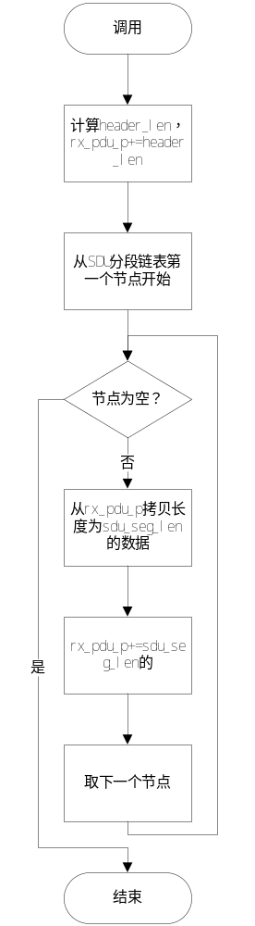
输出
rx_pdu_node_p： PDU节点
返回

测试设计
测试编号 | 测试内容
测试1 | 测试说明： | 测试函数能否正确按照解析header的结果解析数据域
测试1 | 测试输入： | 正确的UM PDU和根据PDU header解析的结果
测试1 | 预期输出：
测试2 | 测试说明：
测试2 | 测试输入：
测试2 | 预期输出：
测试3 | 测试说明：
测试3 | 测试输入：
测试3 | 预期输出：

3.18.2 测试用例：
测试用例 | 测试类型 | 测试说明
HeNB_RLC_UM_0054 | 等价类划分 | 能否在header域被解析的情况下正确解析只含一个SDU分段节点的PDU的data域
HeNB_RLC_UM_0055 | 等价类划分 | 能否在header域被解析的情况下正确解析含多个SDU分段节点的PDU的data域

测试用例：HeNB_RLC_UM_0054
说明 | 能否在header域被解析的情况下正确解析只含一个SDU分段节点的PDU的data域
输入 | 构造一个只包含一个SDU分段的PDU，先进行header域的解析，再进行data域的解析
输出 | 解析出合适的PDU节点

测试修改
无
测试程序
INT32 test_um_054（）；
测试方法
打印PDU节点信息，验证解析是否正确
测试输出
*******test No.054 begin!********
pdcp will free No.0 sdu.
There is a rx pdu:
pdu_sn = 0
last_sdu_num = 1
sdu_num = 1
There is a rx sdu segment:
seg_type = 0
sdu_seg_len = 14
00 01 15 37 7c e0 03 4d
9d b6 45 71 f5 07
There is a rx entity!
sn_field = 5
time_reordering = 500
vr_uh = 0
vr_ur = 0
vr_ux = 65534
There is no pdu!
print temp pdu:
There is a rx pdu:
pdu_sn = 31
last_sdu_num = 0
sdu_num = 0
There is no sdu segment!
recive 0 sdus
lose 0 sdus
********test No.054 end!*********
BUG描述
无

测试用例：HeNB_RLC_UM_0055
说明 | 能否在header域被解析的情况下正确解析只含多个SDU分段节点的PDU的data域
输入 | 构造一个包含多个SDU分段的PDU，先进行header域的解析，再进行data域的解析
输出 | 解析出合适的PDU节点

测试修改
无
测试程序
INT32 test_um_055（）；
测试方法
打印PDU节点信息，验证解析是否正确
测试输出
*******test No.055 begin!********
pdcp will free No.0 sdu.
pdcp will free No.1 sdu.
pdcp will free No.2 sdu.
There is a rx pdu:
pdu_sn = 0
last_sdu_num = 3
sdu_num = 3
There is a rx sdu segment:
seg_type = 0
sdu_seg_len = 14
00 01 15 37 7c e0 03 4d
9d b6 45 71 f5 07
There is a rx sdu segment:
seg_type = 0
sdu_seg_len = 50
00 02 a5 55 9a ed 31 d5
77 90 20 8f 0d 93 02 3d
e9 75 37 8c 00 c3 75 c9
7a c5 41 7d 77 80 60 7f
ed 37 52 c5 49 3d 37 7c
80 93 85 9d da fd 11 05
77 90
There is a rx sdu segment:
seg_type = 0
sdu_seg_len = 20
00 03 65 f3 7c 6c c3 03
1d 94 f5 a7 35 03 80 dc
cf 4f 9f 50
There is a rx entity!
sn_field = 5
time_reordering = 500
vr_uh = 0
vr_ur = 0
vr_ux = 65534
There is no pdu!
print temp pdu:
There is a rx pdu:
pdu_sn = 31
last_sdu_num = 0
sdu_num = 0
There is no sdu segment!
recive 0 sdus
lose 0 sdus
********test No.055 end!*********
BUG描述
无

3.19 被测函数:INT32 construct_um_rx_pdu_node(UINT8 sn_field, INT32 rx_pdu_len, UINT8 *rx_pdu_p, UmRxPduNode **rx_pdu_node_p)

3.19.1 函数描述：
功能
根据接收到UM PDU构造一个适于操作的PDU节点。
输入
sn_field： SN长度类型
rx_pdu_len： 数据长度
rx_pdu_p： 数据地址
算法与处理流程
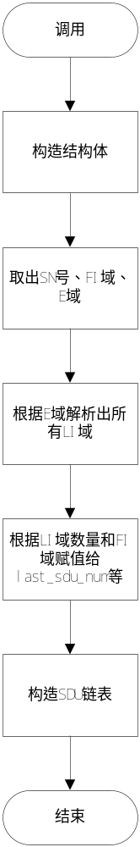
输出
rx_pdu_node_p： 产生的PDU节点
返回

测试设计
测试编号 | 测试内容
测试1 | 测试说明： | 测试函数能否正确识别各类UM PDU的错误情况
测试1 | 测试输入： | 各类错误的UM PDU
测试1 | 预期输出：
测试2 | 测试说明： | 测试函数能否正确解析正确的UM PDU
测试2 | 测试输入： | 各类正确的UM PDU
测试2 | 预期输出：
测试3 | 测试说明：
测试3 | 测试输入：
测试3 | 预期输出：

3.19.2 测试用例：
测试用例 | 测试类型 | 测试说明
HeNB_RLC_UM_0056 | 等价类划分 | 能否正确解析出含单个SDU分段节点的PDU
HeNB_RLC_UM_0057 | 等价类划分 | 能否正确解析出含多个SDU分段节点的PDU

测试用例：HeNB_RLC_UM_0056
说明 | 能否在正确构造一个对应于只含一个SDU分段节点的PDU的PDU节点
输入 | 构造一个只包含一个SDU分段的PDU，进行PDU节点的构造
输出 | 构造出合适的PDU节点

测试修改
无
测试程序
INT32 test_um_056（）；
测试方法
打印PDU节点信息，验证解析是否成功
测试输出
*******test No.056 begin!********
pdcp will free No.0 sdu.
There is a rx pdu:
pdu_sn = 0
last_sdu_num = 1
sdu_num = 1
There is a rx sdu segment:
seg_type = 0
sdu_seg_len = 14
00 01 15 37 7c e0 03 4d
9d b6 45 71 f5 07
There is a rx entity!
sn_field = 5
time_reordering = 500
vr_uh = 0
vr_ur = 0
vr_ux = 65534
There is no pdu!
print temp pdu:
There is a rx pdu:
pdu_sn = 31
last_sdu_num = 0
sdu_num = 0
There is no sdu segment!
recive 0 sdus
lose 0 sdus
********test No.056 end!*********
BUG描述
无

测试用例：HeNB_RLC_UM_0057
说明 | 能否在正确构造一个对应于含多个SDU分段节点的PDU的PDU节点
输入 | 构造一个包含多个SDU分段的PDU，进行PDU节点的构造
输出 | 构造出合适的PDU节点

测试修改
无
测试程序
INT32 test_um_057（）；
测试方法
打印PDU节点信息，验证解析是否成功
测试输出
*******test No.057 begin!********
pdcp will free No.0 sdu.
pdcp will free No.1 sdu.
pdcp will free No.2 sdu.
There is a rx pdu:
pdu_sn = 0
last_sdu_num = 3
sdu_num = 3
There is a rx sdu segment:
seg_type = 0
sdu_seg_len = 14
00 01 15 37 7c e0 03 4d
9d b6 45 71 f5 07
There is a rx sdu segment:
seg_type = 0
sdu_seg_len = 50
00 02 a5 55 9a ed 31 d5
77 90 20 8f 0d 93 02 3d
e9 75 37 8c 00 c3 75 c9
7a c5 41 7d 77 80 60 7f
ed 37 52 c5 49 3d 37 7c
80 93 85 9d da fd 11 05
77 90
There is a rx sdu segment:
seg_type = 0
sdu_seg_len = 20
00 03 65 f3 7c 6c c3 03
1d 94 f5 a7 35 03 80 dc
cf 4f 9f 50
There is a rx entity!
sn_field = 10
time_reordering = 500
vr_uh = 0
vr_ur = 0
vr_ux = 65534
There is no pdu!
print temp pdu:
There is a rx pdu:
pdu_sn = 1023
last_sdu_num = 0
sdu_num = 0
There is no sdu segment!
recive 0 sdus
lose 0 sdus
********test No.057 end!*********
BUG描述
无

3.20 被测函数:INT32 free_um_rx_pdu_node(UmRxPduNode *rx_pdu_node_p)

3.20.1 函数描述：
功能
释放某个PDU节点中的所有SDU分段节点。
输入
rx_pdu_node_p： 需要释放的节点
算法与处理流程
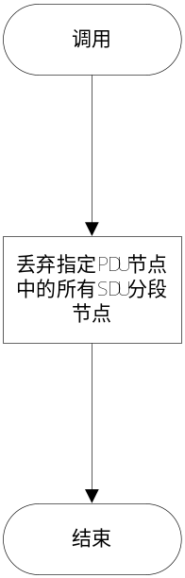
输出

返回

测试设计
测试编号 | 测试内容
测试1 | 测试说明： | 测试函数能否正确丢弃和释放所有SDU分段节点
测试1 | 测试输入： | 无
测试1 | 预期输出：
测试2 | 测试说明：
测试2 | 测试输入：
测试2 | 预期输出：
测试3 | 测试说明：
测试3 | 测试输入：
测试3 | 预期输出：

3.20.2 测试用例：
测试用例 | 测试类型 | 测试说明
HeNB_RLC_UM_0058 | 等价类划分 | 能否正确释放rx_pdu节点，并且无内存泄漏

测试用例：HeNB_RLC_UM_0058
说明 | 能否正确释放rx_pdu节点，并且无内存泄漏
输入 | 构造一个解析好的PDU节点
输出 | 略

测试修改
无
测试程序
INT32 test_um_058（）；
测试方法
使用公共支持库中的内存测试工具，验证内存是否有未释放或者出现野指针的情况。
测试输出
The number of node still in MeM list is 0
The number of node freed 2times is 0
BUG描述
无

3.21 被测函数:INT32 add_um_pdu_buff(Rnti rnti, UINT8 lc_id, UmRxPduNode *rx_pdu_node_p)

3.21.1 函数描述：
功能
将构造好的PDU节点插入UM的接收链表中
输入
rnti： UE的标识号
lc_id： 逻辑信道的标识号
rx_pdu_node_p： 需要插入的PDU节点
算法与处理流程
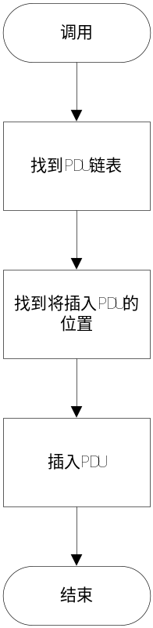
输出

返回

测试设计
测试编号 | 测试内容
测试1 | 测试说明： | 测试函数能否正确找到PDU对应的位置并且插入
测试1 | 测试输入： | 在接收范围内的PDU SN
测试1 | 预期输出：
测试2 | 测试说明： | 测试函数能否识别重复的PDU并且将之抛弃
测试2 | 测试输入： | 已接收范围内的PDU
测试2 | 预期输出：
测试3 | 测试说明：
测试3 | 测试输入：
测试3 | 预期输出：

3.21.2 测试用例：
测试用例 | 测试类型 | 测试说明
HeNB_RLC_UM_0059 | 等价类划分 | 能否识别出重复的PDU，并将之丢弃
HeNB_RLC_UM_0060 | 等价类划分 | 能否正确将非重复的PDU插入空缓存
HeNB_RLC_UM_0061 | 等价类划分 | 能否正确将非重复的按序到达的包PDU插入缓存
HeNB_RLC_UM_0062 | 等价类划分 | 能否正确将非重复的乱序包PDU插入缓存

测试用例：HeNB_RLC_UM_0059
说明 | 能否识别出重复的PDU，并将之丢弃
输入 | 构造四个PDU节点，其中第四个和第一个是同一个PDU解析而成的。输入第一个和第四个PDU节点
输出 | 在第四个节点输入时无法加入缓存

测试修改
无
测试程序
INT32 test_um_059（）；
测试方法
打印加入缓存的返回值和接收实体的全部信息，验证是否成功
测试输出
*******test No.059 begin!********
pdcp will free No.0 sdu.
pdcp will free No.1 sdu.
pdcp will free No.2 sdu.
the result of add pdu to buff is 2
There is a rx entity!
sn_field = 10
time_reordering = 500
vr_uh = 0
vr_ur = 0
vr_ux = 65534
There is a rx pdu:
pdu_sn = 0
last_sdu_num = 1
sdu_num = 1
There is a rx sdu segment:
seg_type = 0
sdu_seg_len = 14
00 01 15 37 7c e0 03 4d
9d b6 45 71 f5 07
print temp pdu:
There is a rx pdu:
pdu_sn = 1023
last_sdu_num = 0
sdu_num = 0
There is no sdu segment!
recive 0 sdus
lose 0 sdus
********test No.059 end!*********
BUG描述
无

测试用例：HeNB_RLC_UM_0060
说明 | 能否正确将非重复的PDU插入空缓存
输入 | 构造四个连续PDU节点，输入第一个PDU节点
输出 | 成功加入缓存

测试修改
无
测试程序
INT32 test_um_060（）；
测试方法
打印加入缓存的返回值和接收实体的全部信息，验证是否成功
测试输出
*******test No.060 begin!********
pdcp will free No.0 sdu.
pdcp will free No.1 sdu.
pdcp will free No.2 sdu.
pdcp will free No.3 sdu.
before add pdu into buff.
There is a rx entity!
sn_field = 10
time_reordering = 500
vr_uh = 0
vr_ur = 0
vr_ux = 65534
There is no pdu!
print temp pdu:
There is a rx pdu:
pdu_sn = 1023
last_sdu_num = 0
sdu_num = 0
There is no sdu segment!
after add pdu into buff.
There is a rx entity!
sn_field = 10
time_reordering = 500
vr_uh = 0
vr_ur = 0
vr_ux = 65534
There is a rx pdu:
pdu_sn = 0
last_sdu_num = 1
sdu_num = 1
There is a rx sdu segment:
seg_type = 0
sdu_seg_len = 14
00 01 15 37 7c e0 03 4d
9d b6 45 71 f5 07
print temp pdu:
There is a rx pdu:
pdu_sn = 1023
last_sdu_num = 0
sdu_num = 0
There is no sdu segment!
recive 0 sdus
lose 0 sdus
********test No.060 end!*********
BUG描述
无

测试用例：HeNB_RLC_UM_0061
说明 | 能否正确将非重复的按序到达的包PDU插入缓存
输入 | 构造四个连续的PDU节点，相继输入四个PDU节点
输出 | 成功加入缓存

测试修改
无
测试程序
INT32 test_um_061（）；
测试方法
打印加入缓存的返回值和接收实体的全部信息，验证是否成功
测试输出
*******test No.061 begin!********
pdcp will free No.0 sdu.
pdcp will free No.1 sdu.
pdcp will free No.2 sdu.
pdcp will free No.3 sdu.
after add pdu into buff.
There is a rx entity!
sn_field = 10
time_reordering = 500
vr_uh = 0
vr_ur = 0
vr_ux = 65534
There is a rx pdu:
pdu_sn = 0
last_sdu_num = 1
sdu_num = 1
There is a rx sdu segment:
seg_type = 0
sdu_seg_len = 14
00 01 15 37 7c e0 03 4d
9d b6 45 71 f5 07
There is a rx pdu:
pdu_sn = 1
last_sdu_num = 1
sdu_num = 1
There is a rx sdu segment:
seg_type = 0
sdu_seg_len = 50
00 02 a5 55 9a ed 31 d5
77 90 20 8f 0d 93 02 3d
e9 75 37 8c 00 c3 75 c9
7a c5 41 7d 77 80 60 7f
ed 37 52 c5 49 3d 37 7c
80 93 85 9d da fd 11 05
77 90
There is a rx pdu:
pdu_sn = 2
last_sdu_num = 1
sdu_num = 1
There is a rx sdu segment:
seg_type = 0
sdu_seg_len = 20
00 03 65 f3 7c 6c c3 03
1d 94 f5 a7 35 03 80 dc
cf 4f 9f 50
There is a rx pdu:
pdu_sn = 3
last_sdu_num = 1
sdu_num = 1
There is a rx sdu segment:
seg_type = 0
sdu_seg_len = 36
00 04 79 83 de fd b5 95
07 8c 40 c3 21 e9 76 a5
0d 3d 87 80 60 7f b9 e7
ce 85 f5 5d 87 7c 40 13
51 3d 36 dd
print temp pdu:
There is a rx pdu:
pdu_sn = 1023
last_sdu_num = 0
sdu_num = 0
There is no sdu segment!
recive 0 sdus
lose 0 sdus
********test No.061 end!*********
BUG描述
无

测试用例：HeNB_RLC_UM_0062
说明 | 能否正确将非重复的按序到达的包PDU插入缓存
输入 | 构造四个连续的PDU节点，乱序输入四个PDU节点
输出 | 成功加入缓存

测试修改
无
测试程序
INT32 test_um_062（）；
测试方法
打印加入缓存的返回值和接收实体的全部信息，验证是否成功
测试输出
*******test No.062 begin!********
pdcp will free No.0 sdu.
pdcp will free No.1 sdu.
pdcp will free No.2 sdu.
pdcp will free No.3 sdu.
after add pdu into buff.
There is a rx entity!
sn_field = 10
time_reordering = 500
vr_uh = 0
vr_ur = 0
vr_ux = 65534
There is a rx pdu:
pdu_sn = 0
last_sdu_num = 1
sdu_num = 1
There is a rx sdu segment:
seg_type = 0
sdu_seg_len = 14
00 01 15 37 7c e0 03 4d
9d b6 45 71 f5 07
There is a rx pdu:
pdu_sn = 1
last_sdu_num = 1
sdu_num = 1
There is a rx sdu segment:
seg_type = 0
sdu_seg_len = 50
00 02 a5 55 9a ed 31 d5
77 90 20 8f 0d 93 02 3d
e9 75 37 8c 00 c3 75 c9
7a c5 41 7d 77 80 60 7f
ed 37 52 c5 49 3d 37 7c
80 93 85 9d da fd 11 05
77 90
There is a rx pdu:
pdu_sn = 2
last_sdu_num = 1
sdu_num = 1
There is a rx sdu segment:
seg_type = 0
sdu_seg_len = 20
00 03 65 f3 7c 6c c3 03
1d 94 f5 a7 35 03 80 dc
cf 4f 9f 50
There is a rx pdu:
pdu_sn = 3
last_sdu_num = 1
sdu_num = 1
There is a rx sdu segment:
seg_type = 0
sdu_seg_len = 36
00 04 79 83 de fd b5 95
07 8c 40 c3 21 e9 76 a5
0d 3d 87 80 60 7f b9 e7
ce 85 f5 5d 87 7c 40 13
51 3d 36 dd
print temp pdu:
There is a rx pdu:
pdu_sn = 1023
last_sdu_num = 0
sdu_num = 0
There is no sdu segment!
recive 0 sdus
lose 0 sdus
********test No.062 end!*********
BUG描述
无

3.21 被测函数:INT32 deliver_temp_pdu(Rnti rnti, UINT8 lc_id,UmRxPduNode *temp_rx_pdu_node)

3.21.1 函数描述：
功能
将临时PDU节点中的SDU分段节点拷贝到一块连续的空间上递交给PDCP层。
输入
rnti： UE的标识号
lc_id： 逻辑信道的标识号
temp_rx_pdu_node： 等待递交的SDU的某个存放形式
算法与处理流程
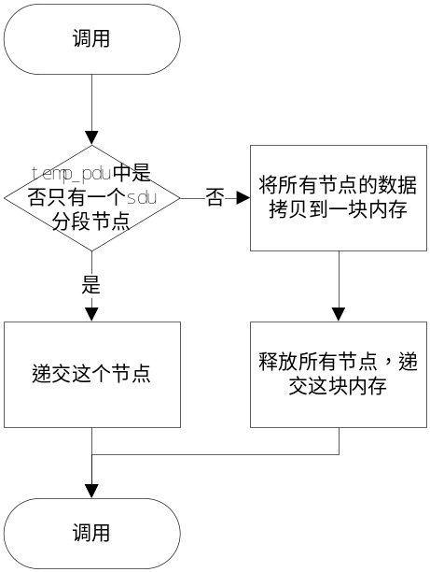
输出

返回

测试设计
测试编号 | 测试内容
测试1 | 测试说明： | 测试函数是否正确处理数个SDU分段节点的情况
测试1 | 测试输入： | 由数个SDU分段节点组成的临时PDU
测试1 | 预期输出：
测试2 | 测试说明： | 测试函数是否正确处理一个SDU分段节点的情况
测试2 | 测试输入： | 由一个SDU分段节点组成的临时PDU
测试2 | 预期输出：
测试3 | 测试说明：
测试3 | 测试输入：
测试3 | 预期输出：

3.21.2 测试用例：
测试用例 | 测试类型 | 测试说明
HeNB_RLC_UM_0063 | 等价类划分 | 能否正确将单个SDU分段节点递交
HeNB_RLC_UM_0064 | 等价类划分 | 能否正确将多个SDU分段节点递交

测试用例：HeNB_RLC_UM_0063
说明 | 能否正确将单个SDU分段节点递交
输入 | 构造一个seg_type为0的SDU分段节点,将之插入临时PDU节点，递交临时PDU节点
输出 | 将该SDU分段直接递交给PDCP层

测试修改
无
测试程序
INT32 test_um_063（）；
测试方法
由SDU验证函数打印接收信息，验证SDU成功递交
测试输出
*******test No.063 begin!********
pdcp will free No.0 sdu.
pdcp will free No.1 sdu.
pdcp will free No.2 sdu.
pdcp will free No.3 sdu.
recieve sdu No.0
There is a rx entity!
sn_field = 10
time_reordering = 500
vr_uh = 0
vr_ur = 0
vr_ux = 65534
There is no pdu!
print temp pdu:
There is a rx pdu:
pdu_sn = 1023
last_sdu_num = 0
sdu_num = 0
There is no sdu segment!
recive 1 sdus
lose 0 sdus
********test No.063 end!*********
BUG描述
无

测试用例：HeNB_RLC_UM_0064
说明 | 能否正确将多个SDU分段节点递交
输入 | 构造一个seg_type为1的SDU分段节点、一个seg_type为2的SDU分段节点、若干个（一个）seg_type为3的SDU分段节点,将这些节点插入临时PDU节点，递交临时PDU节点
输出 | 将SDU分段拷贝到一块连续内存上递交给PDCP层

测试修改
无
测试程序
INT32 test_um_064（）；
测试方法
由SDU验证函数打印接收信息，验证SDU成功递交
测试输出
*******test No.064 begin!********
pdcp will free No.0 sdu.
pdcp will free No.1 sdu.
pdcp will free No.2 sdu.
recieve sdu No.0
There is a rx entity!
sn_field = 10
time_reordering = 500
vr_uh = 0
vr_ur = 0
vr_ux = 65534
There is no pdu!
print temp pdu:
There is a rx pdu:
pdu_sn = 1023
last_sdu_num = 0
sdu_num = 0
There is no sdu segment!
recive 1 sdus
lose 0 sdus
********test No.064 end!*********
BUG描述
无

3.22 被测函数:INT32 discard_temp_pdu(Rnti rnti, UINT8 lc_id, UINT16 sn)

3.22.1 函数描述：
功能
将指定逻辑信道中的临时PDU节点中的SDU分段节点丢弃。
输入
rnti： UE的标识号
lc_id： 逻辑信道的标识号
sn： 正在执行逆分段&级联操作的PDU的sn号
算法与处理流程
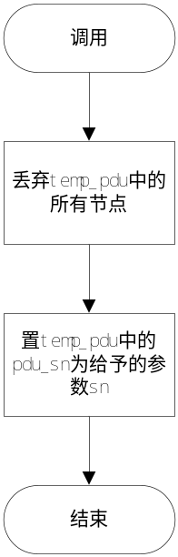
输出

返回

测试设计
测试编号 | 测试内容
测试1 | 测试说明： | 测试函数能否正确丢弃和释放所有SDU分段节点
测试1 | 测试输入： | 无
测试1 | 预期输出：
测试2 | 测试说明：
测试2 | 测试输入：
测试2 | 预期输出：
测试3 | 测试说明：
测试3 | 测试输入：
测试3 | 预期输出：

3.22.2 测试用例：
测试用例 | 测试类型 | 测试说明
HeNB_RLC_UM_0065 | 等价类划分 | 能否正确将多个SDU分段节点释放并且无内存泄漏

测试用例：HeNB_RLC_UM_0065
说明 | 能否正确将多个SDU分段节点释放并且无内存泄漏
输入 | 构造若干个SDU分段节点，将其插入临时PDU节点，输入临时PDU节点
输出 | 略

测试修改
无
测试程序
INT32 test_um_065（）；
测试方法
打印内存信息，验证是否有内存泄露
测试输出
The number of node still in MeM list is 0
The number of node freed 2times is 0
BUG描述
无

3.23 被测函数:INT32 reassembly_pdu_sole(Rnti rnti, UINT8 lc_id, UmRxPduNode *rx_pdu_node_p)

3.23.1 函数描述：
功能
对单个PDU的SDU进行逆分段&级联。
输入
rnti： UE的标识号
lc_id： 逻辑信道的标识号
rx_pdu_node_p： 需要递交的PDU节点
算法与处理流程
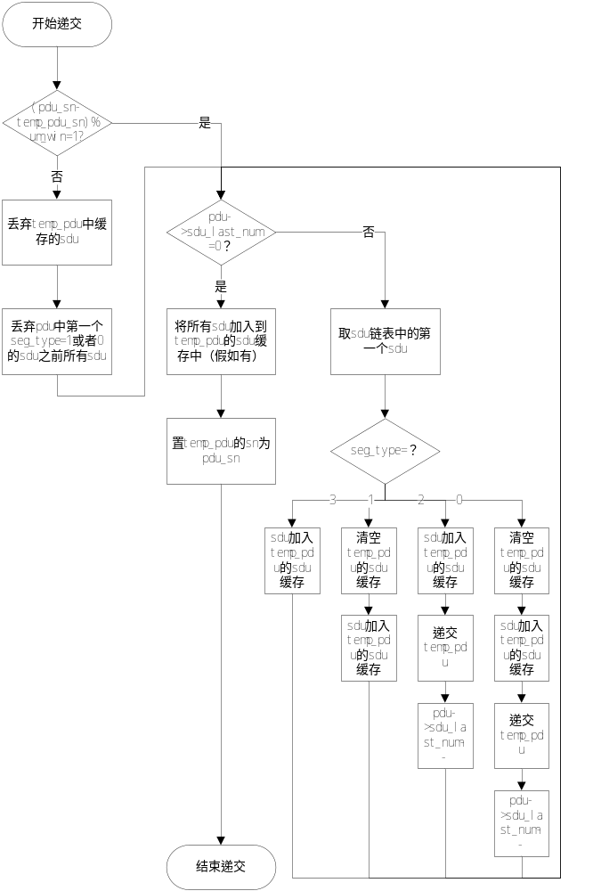
输出

返回

测试设计
测试编号 | 测试内容
测试1 | 测试说明： | 测试函数能否正确识别非连续UM PDU
测试1 | 测试输入： | 与前一个UM PDU的SN不连续的UM PDU
测试1 | 预期输出：
测试2 | 测试说明： | 测试函数能否正确识别SDU的重组时机
测试2 | 测试输入：
测试2 | 预期输出：
测试3 | 测试说明： | 测试函数能否正确识别丢弃临时缓存的时机
测试3 | 测试输入：
测试3 | 预期输出：

3.23.2 测试用例：
测试用例 | 测试类型 | 测试说明
HeNB_RLC_UM_0066 | 判定覆盖 | 测试能否正确处理与前一次递交的PDU的SN号不连续的情况的重组
HeNB_RLC_UM_0067 | 判定覆盖 | 测试能否正确处理包含一个seg_type=0的SDU分段节点的PDU节点的重组（与前一次递交的PDU的SN号连续）
HeNB_RLC_UM_0068 | 判定覆盖 | 测试能否正确处理包含一个seg_type=1的SDU分段节点的PDU节点的重组（与前一次递交的PDU的SN号连续）
HeNB_RLC_UM_0069 | 判定覆盖 | 测试能否正确处理包含一个seg_type=2的SDU分段节点的PDU节点的重组（与前一次递交的PDU的SN号连续）
HeNB_RLC_UM_0070 | 判定覆盖 | 测试能否正确处理包含一个seg_type=3的SDU分段节点的PDU节点的重组（与前一次递交的PDU的SN号连续）

测试用例：HeNB_RLC_UM_0066
说明 | 测试能否正确处理与前一次递交的PDU的SN号不连续的情况的重组
输入 | 构造四个连续的PDU节点（一个PDU对应一个SDU），先后输入第一个和第三个PDU
输出 | 向PDCP层递交第0个SDU和第2个SDU

测试修改
无
测试程序
INT32 test_um_066（）；
测试方法
打印验证函数的信息，验证递交情况
测试输出
*******test No.066 begin!********
pdcp will free No.0 sdu.
pdcp will free No.1 sdu.
pdcp will free No.2 sdu.
pdcp will free No.3 sdu.
recieve sdu No.0
lose sdu No.1
recieve sdu No.2
There is a rx entity!
sn_field = 10
time_reordering = 500
vr_uh = 0
vr_ur = 0
vr_ux = 65534
There is no pdu!
print temp pdu:
There is a rx pdu:
pdu_sn = 2
last_sdu_num = 0
sdu_num = 0
There is no sdu segment!
recive 2 sdus
lose 1 sdus
********test No.066 end!*********
BUG描述
无

测试用例：HeNB_RLC_UM_0067
说明 | 测试能否正确处理包含一个seg_type=0的SDU分段节点的PDU节点的重组（与前一次递交的PDU的SN号连续）
输入 | 构造四个连续的PDU节点，先后输入第一个和第二个PDU（分别包含SDU0和SDU1）
输出 | 向PDCP层递交第0个SDU和第1个SDU

测试修改
无
测试程序
INT32 test_um_067（）；
测试方法
打印验证函数的信息，验证递交情况
测试输出
*******test No.067 begin!********
pdcp will free No.0 sdu.
pdcp will free No.1 sdu.
pdcp will free No.2 sdu.
pdcp will free No.3 sdu.
recieve sdu No.0
recieve sdu No.1
There is a rx entity!
sn_field = 10
time_reordering = 500
vr_uh = 0
vr_ur = 0
vr_ux = 65534
There is no pdu!
print temp pdu:
There is a rx pdu:
pdu_sn = 1
last_sdu_num = 0
sdu_num = 0
There is no sdu segment!
recive 2 sdus
lose 0 sdus
********test No.067 end!*********
BUG描述
无

测试用例：HeNB_RLC_UM_0068
说明 | 测试能否正确处理包含一个seg_type=1的SDU分段节点的PDU节点的重组（与前一次递交的PDU的SN号连续）
输入 | 构造四个连续的PDU节点，输入第一个PDU节点（包含完整的SDU0和SDU1的一部分）
输出 | 向PDCP层递交SDU0并且存储SDU1的一部分

测试修改
无
测试程序
INT32 test_um_068（）；
测试方法
打印验证函数的信息和接收端实体全部信息，验证递交情况
测试输出
*******test No.068 begin!********
pdcp will free No.0 sdu.
pdcp will free No.1 sdu.
pdcp will free No.2 sdu.
pdcp will free No.3 sdu.
recieve sdu No.0
There is a rx entity!
sn_field = 10
time_reordering = 500
vr_uh = 0
vr_ur = 0
vr_ux = 65534
There is no pdu!
print temp pdu:
There is a rx pdu:
pdu_sn = 0
last_sdu_num = 0
sdu_num = 1
There is a rx sdu segment:
seg_type = 1
sdu_seg_len = 25
00 02 a5 55 9a ed 31 d5
77 90 20 8f 0d 93 02 3d
e9 75 37 8c 00 c3 75 c9
7a
recive 1 sdus
lose 0 sdus
********test No.068 end!*********
BUG描述
无

测试用例：HeNB_RLC_UM_0069
说明 | 测试能否正确处理包含一个seg_type=2的SDU分段节点的PDU节点的重组（与前一次递交的PDU的SN号连续）
输入 | 构造四个连续的PDU节点，先输入第一个PDU节点（包含完整的SDU0和SDU1的一部分），然后输入第二个PDU节点（包含SDU1的剩余部分）
输出 | 向PDCP层递交第0个SDU和第1个SDU

测试修改
无
测试程序
INT32 test_um_069（）；
测试方法
打印验证函数的信息，验证递交情况
测试输出
*******test No.069 begin!********
pdcp will free No.0 sdu.
pdcp will free No.1 sdu.
pdcp will free No.2 sdu.
pdcp will free No.3 sdu.
recieve sdu No.0
recieve sdu No.1
There is a rx entity!
sn_field = 10
time_reordering = 500
vr_uh = 0
vr_ur = 0
vr_ux = 65534
There is no pdu!
print temp pdu:
There is a rx pdu:
pdu_sn = 1
last_sdu_num = 0
sdu_num = 0
There is no sdu segment!
recive 2 sdus
lose 0 sdus
********test No.069 end!*********
BUG描述
无

测试用例：HeNB_RLC_UM_0070
说明 | 测试能否正确处理包含一个seg_type=3的SDU分段节点的PDU节点的重组（与前一次递交的PDU的SN号连续）
输入 | 构造四个连续的PDU节点，先后输入前两个PDU（第一个PDU包含SDU0和SDU1的前一部分，第二个PDU包含SDU1的中间一部分）
输出 | 向PDCP层递交第SDU0，在临时PDU节点中缓存两个SDU分段节点

测试修改
无
测试程序
INT32 test_um_070（）；
测试方法
打印验证函数的信息和接收实体的全部信息，验证递交情况
测试输出
*******test No.070 begin!********
pdcp will free No.0 sdu.
pdcp will free No.1 sdu.
pdcp will free No.2 sdu.
pdcp will free No.3 sdu.
recieve sdu No.0
There is a rx entity!
sn_field = 10
time_reordering = 500
vr_uh = 0
vr_ur = 0
vr_ux = 65534
There is no pdu!
print temp pdu:
There is a rx pdu:
pdu_sn = 1
last_sdu_num = 0
sdu_num = 2
There is a rx sdu segment:
seg_type = 1
sdu_seg_len = 16
00 02 a5 55 9a ed 31 d5
77 90 20 8f 0d 93 02 3d

There is a rx sdu segment:
seg_type = 3
sdu_seg_len = 16
e9 75 37 8c 00 c3 75 c9
7a c5 41 7d 77 80 60 7f

recive 1 sdus
lose 0 sdus
********test No.070 end!*********
BUG描述
无

3.24 被测函数:INT32 reassembly_pdu_window(Rnti rnti, UINT8 lc_id, UINT16 first_sn, UINT16 last_sn)

3.24.1 函数描述：
功能
对处于first_sn到last_sn之间的PDU的SDU进行逆分段&级联。
输入
rnti： UE的标识号
lc_id： 逻辑信道的标识号
first_sn：需要递交的PDU中第一个的SN号
last_sn： 需要递交的PDU中的最后一个的SN号
算法与处理流程
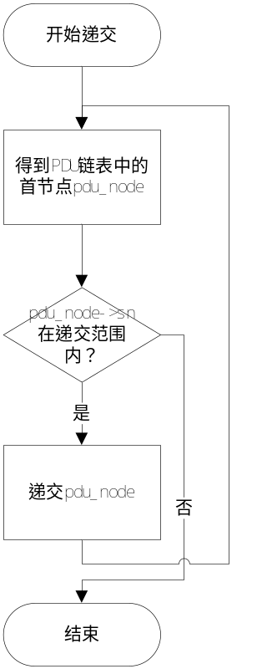
输出

返回

测试设计
测试编号 | 测试内容
测试1 | 测试说明： | 测试函数能否递交一段连续的UM PDU
测试1 | 测试输入： | 一段SN号连续的UM PDU链表
测试1 | 预期输出：
测试2 | 测试说明： | 测试函数能否递交一段不连续的UM PDU
测试2 | 测试输入： | 一段SN号有间断的UM PDU链表
测试2 | 预期输出：
测试3 | 测试说明：
测试3 | 测试输入：
测试3 | 预期输出：

3.24.2 测试用例：
测试用例 | 测试类型 | 测试说明
HeNB_RLC_UM_0071 | 等价类划分 | 测试能否正确递交一段SN号连续的PDU节点
HeNB_RLC_UM_0072 | 等价类划分 | 测试能否正确递交一段SN号不连续的PDU节点

测试用例：HeNB_RLC_UM_0071
说明 | 测试能否正确递交一段SN号连续的PDU节点
输入 | 构造四个PDU（每个包含一个SDU），将四个PDU加入缓存，将0和4作为递交窗口的输入值
输出 | 正确验证出四个SDU

测试修改
无
测试程序
INT32 test_um_071（）；
测试方法
打印递交信息和接收实体的状态信息，验证递交是否正确
测试输出
*******test No.071 begin!********
pdcp will free No.0 sdu.
pdcp will free No.1 sdu.
pdcp will free No.2 sdu.
pdcp will free No.3 sdu.
recieve sdu No.0
recieve sdu No.1
recieve sdu No.2
recieve sdu No.3
There is a rx entity!
sn_field = 10
time_reordering = 500
vr_uh = 0
vr_ur = 0
vr_ux = 65534
There is no pdu!
print temp pdu:
There is a rx pdu:
pdu_sn = 3
last_sdu_num = 0
sdu_num = 0
There is no sdu segment!
recive 4 sdus
lose 0 sdus
********test No.071 end!*********
BUG描述
无

测试用例：HeNB_RLC_UM_0072
说明 | 测试能否正确递交一段SN号不连续的PDU节点
输入 | 构造四个PDU（每个包含一个SDU），将第一个、第三个和第四个PDU加入缓存，将0和4作为递交窗口的输入值
输出 | 正确验证出SDU0、SDU2和SDU3，并且检测出丢失SDU1

测试修改
无
测试程序
INT32 test_um_072（）；
测试方法
打印递交信息和接收实体的状态信息，验证递交是否正确
测试输出
*******test No.072 begin!********
pdcp will free No.0 sdu.
pdcp will free No.1 sdu.
pdcp will free No.2 sdu.
pdcp will free No.3 sdu.
recieve sdu No.0
lose sdu No.1
recieve sdu No.2
recieve sdu No.3
There is a rx entity!
sn_field = 10
time_reordering = 500
vr_uh = 0
vr_ur = 0
vr_ux = 65534
There is no pdu!
print temp pdu:
There is a rx pdu:
pdu_sn = 3
last_sdu_num = 0
sdu_num = 0
There is no sdu segment!
recive 3 sdus
lose 1 sdus
********test No.072 end!*********
BUG描述
无

3.25 被测函数:INT32 update_um_rx_var(Rnti rnti, UINT8 lc_id, UINT16 rx_sn)

3.25.1 函数描述：
功能
根据接收到的PDU的SN号更新接收实体的各种变量。
输入
rnti： UE的标识号
lc_id： 逻辑信道的标识号
rx_sn： 接收到的SN号
算法与处理流程
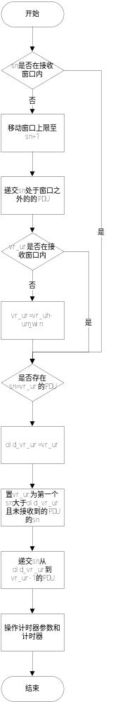
输出

返回

测试设计
测试编号 | 测试内容
测试1 | 测试说明： | 测试函数能否处理接收窗口外的接收的PDU SN
测试1 | 测试输入： | 大于接收窗口最大值的PDU SN
测试1 | 预期输出：
测试2 | 测试说明： | 测试函数能否处理等于VR(UR)的PDU SN
测试2 | 测试输入： | 等于VR(UR)的PDU SN
测试2 | 预期输出：
测试3 | 测试说明： | 测试函数能否处理接收窗口内且不需递交的PDU SN
测试3 | 测试输入： | 不等于VR(UR)的PDU SN
测试3 | 预期输出：

3.25.2 测试用例：
测试用例 | 测试类型 | 测试说明
HeNB_RLC_UM_0073 | 判定覆盖 | 测试能否正确处理不需要滑动接收窗口并且不需要递交PDU的情况
HeNB_RLC_UM_0074 | 判定覆盖 | 测试能否正确处理不需要滑动窗口，但是需要递交PDU的情况
HeNB_RLC_UM_0075 | 判定覆盖 | 测试能否正确处理需要滑动窗口但是不需要交PDU的情况
HeNB_RLC_UM_0076 | 判定覆盖 | 测试能否正确处理需要滑动窗口，并且需要递交PDU的情况
HeNB_RLC_UM_0077 | 判定覆盖 | 测试能否在已开启定时器的情况根据参数正确停止定时器
HeNB_RLC_UM_0078 | 判定覆盖 | 测试能否在未开启定时器的情况根据参数正确开启定时器

测试用例：HeNB_RLC_UM_0073
说明 | 测试能否正确处理不需要滑动接收窗口并且不需要递交PDU的情况
输入 | 构造四个PDU（每个包含一个SDU），将第四个、第三个和第二个PDU加入缓存，将3、2、1作为输入
输出 | 略

测试修改
无
测试程序
INT32 test_um_073（）；
测试方法
打印接收实体的全部信息，以验证是否正确对变量进行操作
测试输出
*******test No.073 begin!********
pdcp will free No.0 sdu.
pdcp will free No.1 sdu.
pdcp will free No.2 sdu.
pdcp will free No.3 sdu.
There is a rx entity!
sn_field = 10
time_reordering = 500
vr_uh = 4
vr_ur = 0
vr_ux = 65534
There is a rx pdu:
pdu_sn = 1
last_sdu_num = 1
sdu_num = 1
There is a rx sdu segment:
seg_type = 0
sdu_seg_len = 50
00 02 a5 55 9a ed 31 d5
77 90 20 8f 0d 93 02 3d
e9 75 37 8c 00 c3 75 c9
7a c5 41 7d 77 80 60 7f
ed 37 52 c5 49 3d 37 7c
80 93 85 9d da fd 11 05
77 90
There is a rx pdu:
pdu_sn = 2
last_sdu_num = 1
sdu_num = 1
There is a rx sdu segment:
seg_type = 0
sdu_seg_len = 20
00 03 65 f3 7c 6c c3 03
1d 94 f5 a7 35 03 80 dc
cf 4f 9f 50
There is a rx pdu:
pdu_sn = 3
last_sdu_num = 1
sdu_num = 1
There is a rx sdu segment:
seg_type = 0
sdu_seg_len = 36
00 04 79 83 de fd b5 95
07 8c 40 c3 21 e9 76 a5
0d 3d 87 80 60 7f b9 e7
ce 85 f5 5d 87 7c 40 13
51 3d 36 dd
print temp pdu:
There is a rx pdu:
pdu_sn = 1023
last_sdu_num = 0
sdu_num = 0
There is no sdu segment!
recive 0 sdus
lose 0 sdus
********test No.073 end!*********
BUG描述
无

测试用例：HeNB_RLC_UM_0074
说明 | 测试能否正确处理不需要滑动窗口，但是需要递交PDU的情况
输入 | 构造四个PDU（每个包含一个SDU），将其逆序加入缓存，将3、2、1、0作为输入
输出 | 略

测试修改
无
测试程序
INT32 test_um_074（）；
测试方法
打印接收实体的全部信息，以验证是否正确对变量进行操作
测试输出
*******test No.074 begin!********
pdcp will free No.0 sdu.
pdcp will free No.1 sdu.
pdcp will free No.2 sdu.
pdcp will free No.3 sdu.
before update pdu 0.
There is a rx entity!
sn_field = 10
time_reordering = 500
vr_uh = 4
vr_ur = 0
vr_ux = 65534
There is a rx pdu:
pdu_sn = 1
last_sdu_num = 1
sdu_num = 1
There is a rx sdu segment:
seg_type = 0
sdu_seg_len = 50
00 02 a5 55 9a ed 31 d5
77 90 20 8f 0d 93 02 3d
e9 75 37 8c 00 c3 75 c9
7a c5 41 7d 77 80 60 7f
ed 37 52 c5 49 3d 37 7c
80 93 85 9d da fd 11 05
77 90
There is a rx pdu:
pdu_sn = 2
last_sdu_num = 1
sdu_num = 1
There is a rx sdu segment:
seg_type = 0
sdu_seg_len = 20
00 03 65 f3 7c 6c c3 03
1d 94 f5 a7 35 03 80 dc
cf 4f 9f 50
There is a rx pdu:
pdu_sn = 3
last_sdu_num = 1
sdu_num = 1
There is a rx sdu segment:
seg_type = 0
sdu_seg_len = 36
00 04 79 83 de fd b5 95
07 8c 40 c3 21 e9 76 a5
0d 3d 87 80 60 7f b9 e7
ce 85 f5 5d 87 7c 40 13
51 3d 36 dd
print temp pdu:
There is a rx pdu:
pdu_sn = 1023
last_sdu_num = 0
sdu_num = 0
There is no sdu segment!
recieve sdu No.0
recieve sdu No.1
recieve sdu No.2
recieve sdu No.3
after update pdu 0.
There is a rx entity!
sn_field = 10
time_reordering = 500
vr_uh = 4
vr_ur = 4
vr_ux = 65534
There is no pdu!
print temp pdu:
There is a rx pdu:
pdu_sn = 3
last_sdu_num = 0
sdu_num = 0
There is no sdu segment!
recive 4 sdus
lose 0 sdus
********test No.074 end!*********
BUG描述
无

测试用例：HeNB_RLC_UM_0075
说明 | 测试能否正确处理需要滑动窗口但是不需要交PDU的情况
输入 | 构造四个PDU（每个包含一个SDU），将其逆序加入缓存，将1、2、3、200作为输入
输出 | 略

测试修改
无
测试程序
INT32 test_um_075（）；
测试方法
打印接收实体的全部信息，以验证是否正确对变量进行操作
测试输出
*******test No.075 begin!********
pdcp will free No.0 sdu.
pdcp will free No.1 sdu.
pdcp will free No.2 sdu.
pdcp will free No.3 sdu.
update pdu 200.
There is a rx entity!
sn_field = 10
time_reordering = 500
vr_uh = 201
vr_ur = 0
vr_ux = 65534
There is a rx pdu:
pdu_sn = 1
last_sdu_num = 1
sdu_num = 1
There is a rx sdu segment:
seg_type = 0
sdu_seg_len = 50
00 02 a5 55 9a ed 31 d5
77 90 20 8f 0d 93 02 3d
e9 75 37 8c 00 c3 75 c9
7a c5 41 7d 77 80 60 7f
ed 37 52 c5 49 3d 37 7c
80 93 85 9d da fd 11 05
77 90
There is a rx pdu:
pdu_sn = 2
last_sdu_num = 1
sdu_num = 1
There is a rx sdu segment:
seg_type = 0
sdu_seg_len = 20
00 03 65 f3 7c 6c c3 03
1d 94 f5 a7 35 03 80 dc
cf 4f 9f 50
There is a rx pdu:
pdu_sn = 3
last_sdu_num = 1
sdu_num = 1
There is a rx sdu segment:
seg_type = 0
sdu_seg_len = 36
00 04 79 83 de fd b5 95
07 8c 40 c3 21 e9 76 a5
0d 3d 87 80 60 7f b9 e7
ce 85 f5 5d 87 7c 40 13
51 3d 36 dd
print temp pdu:
There is a rx pdu:
pdu_sn = 1023
last_sdu_num = 0
sdu_num = 0
There is no sdu segment!
recive 0 sdus
lose 0 sdus
********test No.075 end!*********
BUG描述
无

测试用例：HeNB_RLC_UM_0076
说明 | 测试能否正确处理需要滑动窗口，并且需要递交PDU的情况
输入 | 构造四个PDU（每个包含一个SDU），将后三个包逆序加入缓存，将1、2、3、515作为输入
输出 | 略

测试修改
无
测试程序
INT32 test_um_076（）；
测试方法
打印接收实体的全部信息，以验证是否正确对变量进行操作
测试输出
*******test No.076 begin!********
pdcp will free No.0 sdu.
pdcp will free No.1 sdu.
pdcp will free No.2 sdu.
pdcp will free No.3 sdu.
update pdu 515.
lose sdu No.0
recieve sdu No.1
recieve sdu No.2
recieve sdu No.3
There is a rx entity!
sn_field = 10
time_reordering = 500
vr_uh = 516
vr_ur = 4
vr_ux = 65534
There is no pdu!
print temp pdu:
There is a rx pdu:
pdu_sn = 3
last_sdu_num = 0
sdu_num = 0
There is no sdu segment!
recive 3 sdus
lose 1 sdus
********test No.076 end!*********
BUG描述
无

测试用例：HeNB_RLC_UM_0077
说明 | 测试能否在已开启定时器的情况根据参数正确停止定时器
输入 | 暂无
输出 | 略

测试修改
无
测试程序
INT32 test_um_077（）；
测试方法
打印接收实体的全部信息，以验证是否正确对变量进行操作
测试输出

BUG描述
无

测试用例：HeNB_RLC_UM_0078
说明 | 测试能否在未开启定时器的情况根据参数正确开启定时器
输入 | 暂无
输出 | 略

测试修改
无
测试程序
INT32 test_um_078（）；
测试方法
打印接收实体的全部信息，以验证是否正确对变量进行操作
测试输出

BUG描述
无

3.26 被测函数:INT32 rx_um_pdu(Rnti rnti, UINT8 lc_id, UINT8 *rx_pdu_p, UINT32 rx_pdu_len)

3.26.1 函数描述：
功能
本函数供RLC发送模块调用取出UM实体中缓存的数据。其中使用到了动态分配的内存指针LcRlcPduList *list，由调用本函数的函数分配内存，由对数据最后打包的函数执行释放操作。
输入
rnti: ue的标示号。
lc_id: 逻辑信道号。
rx_pdu_p: 解析出的pdu的指针。（谁分配？谁释放？）
rx_pdu_len: 解析出的pdu的长度。
算法与处理流程
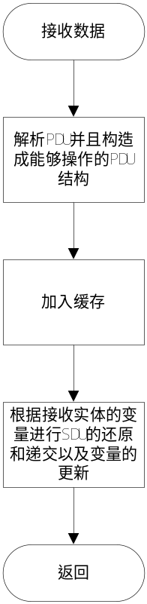
输出

返回

3.26.2测试用例：
测试用例 | 测试类型 | 测试说明
HeNB_RLC_UM_0079 | 等价类划分 | 能否正确处理按序接收到的PDU流（无丢包）
HeNB_RLC_UM_0080 | 等价类划分 | 能否正确处理乱序接收到的PDU流（无丢包）
HeNB_RLC_UM_0081 | 等价类划分 | 能否正确处理按序接收到的PDU流（有丢包）

测试用例：HeNB_RLC_UM_0079
说明 | 能否正确处理按序接收到的PDU流（无丢包）
输入 | 输入无丢包按序的PDU流
输出

测试修改
无
测试程序
INT32 test_um_079（）；
测试方法
打印所有接收发送
测试输出
见测试记录文件
BUG描述
无

测试用例：HeNB_RLC_UM_0080
说明 | 能否正确处理乱序接收到的PDU流（无丢包）
输入 | 输入无丢包乱序的PDU流
输出

测试修改
无
测试程序
INT32 test_um_080（）；
测试方法
打印所有接收发送
测试输出
见测试记录文件
BUG描述
无

测试用例：HeNB_RLC_UM_0081
说明 | 能否正确处理按序接收到的PDU流（有丢包）
输入 | 输入有丢包乱序的PDU流
输出

测试修改
无
测试程序
INT32 test_um_081（）；
测试方法
打印所有接收发送
测试输出
见测试记录文件
BUG描述
无

4 功能测试审查记录

4.1 缓存功能
见3.6与3.7中关于缓存和删除SDU的两个函数的功能测试。

4.2 PDU（s）构造功能功能
见3.12中关于以逻辑信道为单位构造PDU的函数的功能测试。

4.3 打包功能
见3.16中PDU打包的函数的功能测试。

4.4 接收功能
见3.26中接收PDU的函数的功能测试。

5 功能组合测试审查记录

5.1 UM整体功能联合测试

6 问题总结及其他
- 被审模块现在具有的测试强度，应该达到的测试强度

- 单元测试审查过程中发现的最大问题、对责任人在单元测试中连续出现的错误指正以及指出应该添加和修改的测试用例或测试方法。

在表格中列出代码审查中查出的问题：

7 测试机制阐述
本模块的测试文件有5个：test_rlc_um.c、pre_test_um.c、test_rlc_um_mgmt.c、test_rlc_um_tx.c、test_rlc_um_rx.c。
其中test_rlc_um.c中有main函数和一个全局的测试用例；pre_test_um.c中是自己写的一些方便UM模块测试的工具函数和对核心数据结构的一些函数的模拟，目的是为了方便测试；test_rlc_um_mgmt.c、test_rlc_um_tx.c、test_rlc_um_rx.c三个文件中是UM管理子模块、UM发送子模块和UM接收子模块的相关测试用例，由于太多，所以分别写在三个文件中。
pre_test_um.c中的打印各个数据结构的函数可以比较方便地查看在任何时刻某个数据结构的情况，即便以后某些数据结构发生更改，只要更改相关的打印函数就可以了，这些函数可以给以后整体联调和一致性测试提供方便。

附录1 测试类型

1. 等价类划分
等价类划分是一种典型的黑盒测试方法。等价类是指某个输入域的集合。它表示对揭露程序中的错误来说，集合中的每个输入条件是等效的。因此我们只要在一个集合中选取一个测试数据即可。等价类划分的办法是把程序的输入域划分成若干等价类，然后从每个部分中选取少数代表性数据当作测试用例。这样就可使用少数测试用例检验程序在一大类情况下的反映。
在考虑等价类时，应该注意区别以下两种不同的情况：
有效等价类：有效等价类指的是对程序的规范是有意义的、合理的输入数据所构成的集合。在具体问题中，有效等价类可以是一个，也可以是多个。
无效等价类：无效等价类指对程序的规范是不合理的或无意义的输入数据所构成的集合。对于具体的问题，无效等价类至少应有一个，也可能有多个。
确定等价类有以下几条原则：
如果输入条件规定了取值范围或值的个数，则可确定一个有效等价类和两个无效等价类。例如，程序的规范中提到的输入条包括“……项数可以从1到999……”，则可取有效等价类为“l考项数＜999”，无效等价类为“项数＜l，，及“项数＞999”。
输入条件规定了输入值的集合，或是规定了“必须如何”的条件，则可确定一个有效等价类和一个无效等价类。如某程序涉及标识符，其输入条件规定“标识符应以字母开头……”则“以字母开头者”作为有效等价类，“以非字母开头”作为无效等价类。
如果我们确知，已划分的等价类中各元素在程序中的处理方式是不同的，则应将此等价类进一步划分成更小等价类。

输入条件 | 有效等价类 | 无效等价类
。。。。。。  。。。。。。 | 。。。。。。  。。。。。。 | 。。。。。。  。。。。。。
根据已列出的等价类表，按以下步骤确定测试用例：
为每个等价类规定一个唯一的编号；
设计一个测试用例，使其尽可能多地覆盖尚未覆盖的有效等价类。重复这一步，最后使得所有有效等价类均被测试用例所覆盖；
设计一个新的测试用例，使其只覆盖一个无效等价类。重复这一步，使所有无效等价类均被覆盖。这里强调每次只覆盖一个无效等价类。这是因为一个测试用例中如果含有多个缺陷，有可能在测试中只发现其中的一个，另一些被忽视。等价类划分法能够全面、系统地考虑黑盒测试的测试用例设计问题，但是没有注意选用一些“高效的”、“有针对性的”测试用例。后面介绍的边值分析法可以弥补这一缺点。

2. 边值分析法
边值分析法是列出单元功能、输入、状态及控制的合法边界值和非法边界值，设计测试用例，包含全部边界值的方法。典型地包括IF语句中的判别值，定义域、值域边界，空或畸形输入，末受控状态等。边值分析法不是一类找一个例子的方法，而是以边界情况的处理作为主要目标专门设计测试用例的方法。另外，边值分析不仅考查输入的边值，也要考虑输出的边值。这是从人们的经验得出的一种有效方法。人们发现许多软件错误只是在下标、数据结构和标量值的边界值及其上、下出现，运行这个区域的测试用例发现错误的概率很高。
用边值分析法设计测试用例时，有以下几条原则：
如果输入条件规定了取值范围，或是规定了值的个数，则应以该范围的边界内及刚刚超出范围的边界外的值，或是分别对最大、最小及稍小于最小、稍大于最大个数作为测试用例。如有规范“某文件可包含l至255”个记录……“，则测试用例可选1和255及0和256等。
针对规范的每个输出条件使用原则〔a〕。
如果程序规范中提到的输入或输出域是个有序的集合(如顺序文件、表格等)就应注意选取有序集的第一个和最后一个元素作为测试用例。
分析规范，尽可能找出可能的边界条件。一个典型的边值分析例子是三角形分类程序。选取a，b，c构成三角形三边，“任意两边之和大于第三边”为边界条件。边值分析相等价类划分侧重不同，对等价类划分是一个补充。如上述三角形问题，选取a＝3，b＝4，c＝5，a＝2，b＝4，c＝7则覆盖有效和无效等价类。如果能在等价类划分中注入边值分析的思想。在每个等价类中不只选取一个覆盖用例，而是进而选取该等价类的边界值等价类划分法将更有效，最后可以用边值分析法再补充一些测试用例。

3. 语句覆盖
程序的某次运行一般并不能执行到其中的每一个语句，因此，如果某语句含有一个错误，而它在测试中没执行，这个错误就不可能被发现。为了提高发现错误的可能性，应该在测试时至少要执行程序中的每一个语句。
所谓“语句覆盖”测试标准，它的含义是：选择足够的测试用例，使得程序中每个语句至少都能执行一次。
例子：
Procedure Example(Var A,B,C:real)
begin
if(A>1)and(B=0)
then x:=x/A；
if(A=2)or(x>1)
then x:=x+l
end;
为了使程序中每个语句至少执行一次，只需设计一个能通过路径ace的例子就可以了。例如选择输入数据为：
A=2，B=0，x=3
就可达到“语句覆盖”标准。
显然，语句覆盖是一个比较弱的覆盖标准。如果第一个条件语句中的and错误地写成or，上面的测试用例是不能发现这个错误的，或者是第二个条件语句中x>1误写成x>0，这个测试用例也不能暴露它。我们还可以举出许多错误情况是上述测试数据不能发现的。所以，一般认为“语句覆盖”是很不充分的最低的一种覆盖标准。

4. 判定覆盖
比“语句覆盖”稍强的覆盖标准是“判定覆盖”(或称分支覆盖)。这个标准是：执行足够的测试用例，使得程序中每个判定至少都获得一次“真”值和“假”值，即使得程序中的每一个分文至少都通过一次。
对上面那个例子，如果设计两个测试用例，就可以达到“判定覆盖”的标难。为此，我们可以选择输人数据为：
(1)A=3，B=0，x=l
(2)A=2，B=1，x=3
“判定覆盖”比“语句覆盖”严格，因为如果每个分支都执行过了，自然每个语句也就执行了。

5. 条件覆盖
它的含义是：执行足够的测试用例，使得判定中每个条件获得各种可能的结果。
对于例子程序,我们只需设计以下两个测试用例就可满足这标准：
(1)A＝2，B＝o，x＝4(沿路径ace执行)
(2)A＝1，B＝l，x＝l(沿路径aN执行)
虽然同样只要两个测试用例，但它比判定覆盖中两个测试用例更有效。一般来说，“条件覆盖”比“判定覆盖”强，但是，并不总是如此，满足“条件覆盖”不一定满足“判定覆盖”。例如对语句。
IF(A AND B)THEN S
设计两个测试用例：A“真”B“假”和A“假”B“真”。对于上例我们设计两个测试用例为：
(1)A＝1，B＝o，x＝3
(2)A＝2，B＝l，x＝1
亦是如此，它们能满足“条件覆盖”但不满足“判定覆盖”。

6. 判定／条件覆盖
针对上面的问题引出了另一种覆盖标准，这就是“判定／条件覆盖”，它的含义是：执行足够的测试用例，同时满足判定覆盖和条件覆盖的要求。显然，它比“判定覆盖”和“条件覆盖”都强。
对于例子程序，我们选取测试用例：
(1)A=2，B=0，x=4
(2)A=1，B=l，x=l
它满足判定／条件覆盖标准。
值得指出，看起来“判定／条件覆盖”似乎是比较合理的，应成为我们的目标，但是事实并非如此，因为大多数计算机不能用一条指令对多个条件作出判定，而必须将源程序中对多个条件的判定分解成几个简单判定。这个讨论说明了，尽管“判定／条件覆盖”看起来能使各种条件取到所有可能的值，但实际上并不一定能检查到这样的程度。针对这种情况，有下面的条件组合覆盖标准。

7. 条件组合覆盖
“条件组合覆盖”的含义是：执行足够的测试用例，使得每个判定中条件的各种可能组合都至少执行一次。这是一个最强的逻辑覆盖标准。
再看例子程序，必须使测试用例覆盖八种组合结果
(1)A>1，B=0 (5)A=2，x>1
(2)A>1，B<>0 (6)A=2，x<1
(3)A<l，B=0 (7)A<>2，x>1
(4)A<1，B<>0 (8)A<>2，x<1
必须注意到，(5)、(6)、(7)、(8)四种情况是第二个条件语句的条件组合，而x的值在该语句之前是要经过计算的，所以我们还必须根据程序的逻辑推算出在程序的人口点x的输入值应是什么。
要测试八个组合结果并不是意味着需要八种测试用例，事实上，我们能用四种测试用例来覆盖它们：
(1)A＝2，B＝o，x＝4；
(2)A＝2，B＝1，x＝l；
(3)A＝l，B＝o，x＝2；
(4)A＝1，B＝1，x＝l。
上面四个例子虽然满足条件组合覆盖，但并不能覆盖程序中的每一条路径，可以看出条件组合覆盖仍然是不彻底的，在白盒测试时，要设法弥补这个缺陷。

